МИНОБРНАУКИ РОССИИ
Федеральное государственное бюджетное
образовательное учреждение высшего образования
«Юго-Западный государственный университет»
(ЮЗГУ)

Е. И. Аникина, Е. В. Павлова

ИНФОРМАТИКА:
Адаптационный курс

Учебное пособие

Утверждено Учебно-методическим советом
Юго-Западного государственного университета

Курск 2016
УДК 004 (075.8)
ББК 32.97 я7
А 67

Рецензенты:
Доктор технических наук, заведующий отделом технического сервиса ФГБНУ «Росинформагротех» профессор И. Г. Голубев
Доктор технических наук, заведующий кафедрой электротехники
и электроэнергетики КГСХА профессор В. И. Серебровский

Аникина Е. И.
А 67 Информатика: Адаптационный курс: учеб. пособие /
Е. И. Аникина, Е. В. Павлова; Юго-Зап. гос. ун-т. – Курск, 2016. – 88 с.: ил. – Библиогр. с. 74.
ISBN 978-5-7681-1154-0

Учебное пособие соответствует Требованиям к освоению допол-нительных общеобразовательных программ, обеспечивающих подго-товку иностранных граждан и лиц без гражданства к освоению профессиональных образовательных программ на русском языке, утвержденным приказом Минобрнауки РФ № 1304 от 03.10.2014, и предназначено для иностранных студентов, проходящих довузовскую подготовку по информатике.
Пособие включает адаптированные тексты и задания для осво-ения базовых понятий информатики, а также методические материалы к практическим занятиям в компьютерном классе, направленные на освоение студентами основ технологии работы с русскоязычными версиями офисных программ.

УДК 004 (075.8)
ББК 32.97 я7

ISBN 978-5-7681-1154-0 © Юго-Западный государственный
университет, 2016
© Аникина Е. И., Павлова Е. В., 2016

ОГЛАВЛЕНИЕ
ПРЕДИСЛОВИЕ 4
ВВЕДЕНИЕ 5
Тема 1. ЧТО ИЗУЧАЕТ ИНФОРМАТИКА? 6
Тема 2. ЕДИНИЦЫ ИЗМЕРЕНИЯ ИНФОРМАЦИИ 9
Тема 3. КОДИРОВАНИЕ ИНФОРМАЦИИ 13
Тема 4. УСТРОЙСТВО ПЕРСОНАЛЬНОГО КОМПЬЮТЕРА 18
Тема 5. СОСТАВ ПЕРСОНАЛЬНОГО КОМПЬЮТЕРА 22
Тема 6. УСТРОЙСТВА ВВОДА-ВЫВОДА 26
Тема 7. ПРОГРАММНОЕ ОБЕСПЕЧЕНИЕ КОМПЬЮТЕРА 31
Тема 8. ВВОД И РЕДАКТИРОВАНИЕ ТЕКСТА
В MICROSOFT WORD 35
Тема 9. РАБОТА С ТАБЛИЦАМИ В MICROSOFT WORD 45
Тема 10. РАБОТА С ГРАФИЧЕСКИМИ ОБЪЕКТАМИ
В MICROSOFT WORD 48
Тема 11. РАБОТА С РЕДАКТОРОМ ФОРМУЛ
В MICROSOFT WORD 55
Тема 12. ОСНОВНЫЕ ПОНЯТИЯ MICROSOFT EXCEL 57
Тема 13. ВВОД И ФОРМАТИРОВАНИЕ ДАННЫХ. ВЫЧИСЛЕНИЯ ПО ФОРМУЛАМ В MIСROSOFT EXCEL 60
Тема 14. ПОСТРОЕНИЕ ДИАГРАММ В MICROSOFT EXCEL 67
ЗАКЛЮЧЕНИЕ 73
РЕКОМЕНДАТЕЛЬНЫЙ СПИСОК ЛИТЕРАТУРЫ 74
ПРИЛОЖЕНИЕ 1 75
ПРИЛОЖЕНИЕ 2 87

ПРЕДИСЛОВИЕ
Данное учебное пособие адресовано иностранным гражданам, проходящим довузовскую подготовку на подготовительном отде-лении университета.
Основная проблема иностранных слушателей подготовитель-ного отделения заключается в недостаточном знании русского языка, в особенности в неготовности читать и понимать учебную литературу по изучаемым предметам. Цель данного пособия в том, чтобы подготовить слушателей к изучению информатики на пер-вом курсе университета. Для этого пособие сначала с помощью специальных упражнений знакомит обучаемых с языком инфор-матики, а потом – с основными понятиями информатики. Инфор-матику на подготовительном отделении начинают изучать в весеннем семестре. Тексты в данном учебном пособии подобраны и адаптированы с учетом уровня знания русского языка к началу изучения информатики.
Пособие можно условно разделить на 2 части: теоретическую (темы 1 – 7) и практическую (темы 8 – 14). В теоретической части представлены тексты, лексико-грамматический материал и упраж-нения для освоения терминологии и базовых понятий инфор-матики. Практический материал предназначен для проведения занятий в компьютерном классе и направлен на изучение современных офисных технологий на базе русскоязычных версий популярных программ фирмы Microsoft, таких как текстовый процессор Word, табличный процессор.
Владение современными офисными технологиями необ-ходимо студентам университета не только для изучения информатики и связанных с ней дисциплин, но и для оформления отчетов по лабораторным работам, пояснительных записок к курсовым работам и для публичных выступлений на семинарах и конференциях.

ВВЕДЕНИЕ
Информационные технологии являются неотъемлемой частью жизни любого современного человека. Информатику и информа-ционные технологии изучают студенты практически всех совре-менных направлений подготовки.
Информатика – это техническая наука, систематизирующая приемы создания, хранения, воспроизведения, обработки и пере-дачи данных средствами вычислительной техники, а также прин-ципы функционирования этих средств и методы управления ими.
Из этого определения видно, что информатика очень близка к технологии, поэтому ее предмет нередко называют информаци-онной технологией.
Предмет информатики составляют следующие понятия:
- аппаратное обеспечение средств вычислительной техники;
- программное обеспечение средств вычислительной техники;
- средства взаимодействия аппаратного и программного обеспечения;
- средства взаимодействия человека с аппаратными и программными средствами.
Целью изучаемой нами дисциплины является рассмотрение основ информатики для последующего осмысленного их использования в дальнейшей учебе в русском вузе. Наша задача – донести в пособии основные понятия информатики на незнакомом читателю русском языке.
Для комфортной и успешной учёбы в русском вузе ино-странный студент должен быть подготовлен к работе на персональ-ном компьютере в компьютерных классах вуза в среде русифи-цированных версий популярных офисных программ. Для этого мы с вами будем осваивать русскоязычный интерфейс операционной системы и офисных программ.

Тема 1. ЧТО ИЗУЧАЕТ ИНФОРМАТИКА?
Цель – сообщение сведений об информации, её видах и способах использования.

- Прочитайте слова и словосочетания, запомните их значения:
информация
исходная информация
количество информации
обработка информации
получать, получить (что?)
получение информации
сведения (о ком? о чём?)
обработать, обрабатывать (что?)
использовать (что?)
использование
научный
технический
политический
результат
вычислять, вычислить (что?)
хранить (что?)
сохранять, сохранить (что?)
сохранение

- Сгруппируйте однокоренные слова:
информация, сбор, сохранять, обрабатывать, решать, вычисление, обработка, хранение, информационный, решение, вычислять, обработанный, хранить, информатика, собирать, сохранение.

- Прочитайте текст и постарайтесь понять его содер-жание.
Текст
Вся жизнь человека связана с информацией. Когда человек читает книгу, смотрит телевизор, разговаривает, он получает ин-формацию.
Информация – это сведения о мире вокруг нас. Слово информация произошло от латинского слова informatio – осве-домление, разъяснение, изложение.
Информация бывает различных видов:
- научная;
- техническая;
- политическая;
- экономическая;
- военная и т. д.
Например, при решении задачи условие задачи – это исходная информация, математические вычисления – это обработка информации. Данные, которые получены в ходе решения задачи, – это результат обработки информации.
Результаты обработки информации человек использует в своей деятельности.
Количество информации быстро увеличивается. В настоящее время информацию собирают, хранят и обрабатывают с помощью электронно-вычислительных машин (ЭВМ) – компьютеров.
Информатика – это наука о сборе, хранении, обработке и передаче информации.

4. Подберите из текста однокоренные прилагательные к существительным:
наука, техника, политика, экономика, война, математика, вычисления, машина, электрон, компьютер.

5. Замените данные предложения синонимичными.
1. Условие задачи – это исходная информация.
2. Математические вычисления – это обработка исходной информации.
3. Информатика – это наука о сборе, хранении и обработке информации.

Образец: Информация – это сведения о мире вокруг нас. Информация представляет собой сведения о мире вокруг нас.
6. Вместо точек поставьте глаголы, данные под чертой, в нужной форме:
1. Когда человек читает газету, смотрит телевизионную передачу, слушает радио, он …………... информацию.
2. Когда студент решает задачу, он …….…. информацию.
3. Результаты обработки информации человек ….... в своей деятельности.
4. Обработанную информацию человек ... в библиотеках, в музеях, в своей памяти.
5. Количество информации быстро ……………... .
6. В настоящее время информацию …….... и ….... с помощью электронно-вычислительных машин (ЭВМ) — компьютеров.
_________________________________________________________
Получать, собирать, обрабатывать, увеличивать, хранить, использовать.

7. Прочитайте текст ещё раз и ответьте на вопросы.
1. Что такое информация?
2. Когда человек получает информацию?
3. Какие виды информации существуют?
4. Что такое условие задачи?
5. Что такое «математические вычисления»?
6. Где человек использует результаты обработки инфор-мации?
7. Как сейчас собирают, хранят и обрабатывают инфор-мацию?
8. Что такое информатика?

- Сформулируйте главную мысль текста и дайте ему название.

- Расскажите текст, дополнив его сведениями, полученными из упражнений к тексту.

Тема 2. ЕДИНИЦЫ ИЗМЕРЕНИЯ ИНФОРМАЦИИ
Цель – сообщение сведений о наименьшей и основной единицах измерения информации.

- Прочитайте слова и словосочетания, запомните их значения:
наименьший
основной
специальный
основная единица
специальный символ
равен, равна (чему?)
измерить, измерять (что? чем?)
равно (чему?)
измерение информации
равны (чему?)
кодировать (что? чем?)
код

- Сгруппируйте однокоренные слова:
информация, замерить, значение, информатика, кодируется, содержит, основная, код, буква, цифра, специальный, измерение, основа, информировать, значить, содержание, буквенный, примерять, цифровой, специальность, оцифрованный.

- Согласуйте прилагательные с существительными по образцу:
технический (решение, информация, приём, сведения); двоичный (цифры, система, смыслы, код); специальный (инфор-мация, символ, число, измерения); наименьший (число, единица, значение, знак, числа).
Образец: научный (информация, текст, определение, результаты) — научная информация, научный текст, научное опре-деление, научные результаты.

- Прочитайте предложения. Запомните конструкцию «что измеряется чем / при помощи чего».
Температура тела и воздуха измеряется при помощи термометра. Масса тела измеряется при помощи весов.
Количество информации измеряется при помощи подсчёта количества байтов.

- Прочитайте предложения, запомните конструкцию «что равно чему».
1 м равен 100 см (ста сантиметрам). 1 кг равен 1000 г (тысяче граммов). 1 байт равен 8 бит (восьми битам).
- т (тонна) равна 1000 кг (тысяче килограммов).
- м равны 200 см (двумстам сантиметрам). 2 кг равны 2000 г (двум тысячам граммов).
- байта равны 16 битам (шестнадцати битам).
2 т равны 2000 кг (двум тысячам килограммов).

6. Прочитайте текст и постарайтесь понять его содер-жание.
Текст
В настоящее время информацию собирают, хранят и обрабатывают. Количество информации можно измерить.
Наименьшая единица информации в компьютере – 1 бит. Слово «бит» произошло от английского выражения Binary digiTs – двоичные цифры. Бит может иметь одно из двух значений: 0 или 1.
В компьютерах используется запись информации в двоичной системе счисления. Количество информации измеряется при помощи подсчёта числа двоичных символов.
Основная единица информации в компьютере – 1 байт. 1 байт равен 8 битам.

0 | 1 | 0 | 0 | 1 | 1 | 0 | 1
1 байт

Например, буква М содержит 1 байт информации. Если слово МАМА кодируется последовательностью из 32 цифр, то это слово содержит 32 бита, или 4 байта информации.
Чтобы записать в двоичных кодах любую букву алфавита, цифру или специальный символ (. , : ; + – < > # $ & и т. д.), нужен один байт.
Для измерения количества информации используют крупные единицы:
1 килобайт (Кб) = 1024 байт;
1 мегабайт (Мб) = 1024 килобайт;
1 гигабайт (Гб) = 1024 мегабайт;
1 терабайт (Тб) = 1024 гигабайт.

- Ответьте на вопрос: какие основные понятия рассматриваются в этом тексте? Найдите в тексте предло-жения, в которых речь идёт о единицах измерения инфор-мации.

- Определите отношения между единицами измерения информации по образцу: «что равно чему».

- Переведите количество информации из более крупных единиц в основные:
6 Кб 78 байт;
672 Кб 2 байт;
5 Мб 890 байт;
12 Мб 451 Кб 901 байт;
120 Мб;
36 Гб 345 байт;
109 Мб 6 Кб 78 байт;
8 Гб 471 Мб 90 байт;
832 Тб 238 байт.
Образец: 4 Кб 234 байт = 4 1024 + 234 байт = 4330 байт.

- Найдите в тексте информацию из предыдущего текста (тема 1).

- Найдите в тексте словосочетания со словом инфор-мация.

- Подберите прилагательные к существительным:
единица, символ, код, основа, бит, байт.

13. Замените данные предложения синонимичными.
1. Основной единицей информации в компьютере является байт.
2. Наибольшей единицей информации в компьютере является гигабайт.
3. Единицами информации в компьютере являются байт, килобайт, мегабайт и гигабайт.
Образец: Наименьшей единицей информации в компьютере является 1 бит. Наименьшая единица информации в компьютере – это 1 бит.

14. Вставьте в предложения слова и словосочетания, данные под чертой, в нужной форме:
1. Количество информации ......................... .
2. Бит …………….. 0 или 1.
3. Слово МАМА ……….. последовательностью из 32 цифр.
4. Слово МАМА …….... 32 бита информации.
5. Буква М ……… 1 байт информации.
6. Для измерения количества информации ………. и более крупные единицы.
__________________________________________________________
Использовать, кодировать, можно измерять, содержать, принимать значение.

15. Расскажите текст, опираясь на вопросы:
1. Как называется наименьшая единица измерения инфор-мации?
2. Как называется основная единица информации в ком-пьютере?
3. Чему равен 1 байт?
4. Для чего нужен один байт?
5. Какие единицы используются для измерения количества информации?
6. Какое количество информации содержит слово «инфор-матика»?

Тема 3. КОДИРОВАНИЕ ИНФОРМАЦИИ

Цель – сообщение сведений о кодировании информации.

- Прочитайте слова и словосочетания, запомните их зна-чения:
последовательность
последовательный вывод
вывод информации
аналоговый
аналоговая информация
декодировать (что?)
декодирование информации
представлять, представить (что?)
переводить (что?)
представление информации
перевод
непрерывный
дискретный
кодировать (что?)
кодирование информации
перевод информации
двоичный код
цифра
цифровая форма

- Сгруппируйте однокоренные слова:
информация, аналог, обрабатываться, закодированный, цифровой, решение, код, последовательный, информатика, записывать, обработка, цифра, кодирование, переводить, аналоговый, последовательность, решать, декодирование, перевод, запись.

- От данных существительных образуйте прилагатель-ные:
а) с помощью суффикса -ов-: аналог, цифра, код, смысл, байт;
б) с помощью суффикса -н-: последовательность, перевод, машина, компьютер, система.

- Образуйте от данных глаголов существительные:
а) с помощью суффиксов -ани(е); -ени(е): кодировать, обрабатывать, изображать, декодировать, использовать, запи-сывать, преобразовать, воспроизводить, представлять, хранить, вычислять;
б) с помощью нулевого суффикса по образцу «записать – запись»: выводить, переводить, составить, собрать, передать, основать.

- Замените данные предложения синонимичными.
1. Процесс перевода двоичного кода на понятный нам язык называется декодированием информации.
2. Запись информации в двоичных кодах называется коди-рованием.
3. Запись музыки на магнитофонную ленту называется коди-рованием.
4. Воспроизведение музыки называется декодированием.
Образец: Последовательность цифр 0 и 1 называется двоичным кодом. Последовательность цифр 0 и 1 – это двоичный код.

6. Прочитайте текст и постарайтесь понять его содержа-ние.
Текст
Информация бывает аналоговой и цифровой. В обычной жизни человек использует аналоговую информацию. Аналоговая информация непрерывна, а цифровая – дискретна. В настоящее время самым лучшим устройством переработки и хранения информации является компьютер. Как известно, информация в компьютере хранится и обрабатывается в цифровой форме.
Для машинной обработки информацию нужно записывать, обозначая буквы цифрами, т. е. кодировать её. Все буквы, цифры, изображения и звуки ЭВМ переводит в последовательность двух цифр 0 и 1. Такая последовательность называется двоичным кодом. Запись информации в двоичных кодах называется кодированием в двоичных кодах. Так как 8 двоичных символов составляют 1 байт, то говорят о системах «байтового» кодирования. Наиболее распространена система ASCII (American Standard Code for Information Interchange) (табл. 1).
Например, в системе ASCII буква А кодируется как 11000000, а буква М – как 11001100, тогда слово МАМА кодируется последовательностью из 32 цифр:

М | А | М | А
11001100 | 11000000 | 11001100 | 11000000

При выводе информации компьютер её декодирует.
Таблица 1
ASCII коды русских символов
Буква | Код | Буква | Код
А | 11000000 | Р | 11010000
Б | 11000001 | С | 11010001
В | 11000010 | Т | 11010010
Г | 11000011 | У | 11010011
Д | 11000100 | Ф | 11010100
Е | 11000101 | Х | 11010101
Ж | 11000110 | Ц | 11010110
З | 11000111 | Ч | 11010111
И | 11001000 | Ш | 11011000
Й | 11001001 | Щ | 11011001
К | 11001010 | Ъ | 11011010
Л | 11001011 | Ы | 11011011
М | 11001100 | Ь | 11011100
Н | 11001101 | Э | 11011101
О | 11001110 | Ю | 11011110
П | 11001111 | Я | 11011111

Декодирование информации – это преобразование инфор-мации из двоичного кода в вид, понятный человеку.
Кодирование и декодирование информации в двоичных кодах компьютер делает автоматически.
В жизни мы часто встречаемся с кодированием и деко-
дированием информации. Например, запись музыки на компакт-диск – это кодирование, а воспроизведение музыки – это декодирование.

- Определите, какая информация прочитанного текста вам уже известна. Прочитайте её.

- Определите, какие новые понятия рассматриваются в тексте. Назовите их.

- Прочитайте ту часть текста, в которой написано о связях между новыми понятиями.

- Вставьте вместо точек глаголы, данные под чертой, в нужной форме:
1. Информация в компьютере ……... и ……... в цифровой форме.
2. Все буквы, цифры, изображения и звуки ЭВМ …………... в последовательность цифр 0 и 1.
3. Такая последовательность …………... двоичным кодом.
4. Запись информации в двоичных кодах …….… кодированием в двоичных кодах.
5. При выводе информации компьютер её ........................ .
6. Декодирование информации – это …………... информации из двоичного кода в вид, понятный человеку.
_________________________________________________________
Переводить, хранить, называть, декодировать, обрабатывать, преобразовать.

- Ответьте на вопросы:
1. Какого типа бывает информация?
2. В какой форме хранится и обрабатывается информация в компьютере?
3. Что характеризует аналоговую информацию?
4. Что характеризует дискретную информацию?
5. Что называется кодированием?
6. Что называется декодированием?
7. Как происходит кодирование и декодирование в двоичных кодах?
8. Как называется процесс записи музыки на компакт-диск?
9. Как называется процесс воспроизведения музыки?

12. Разделите текст на части в соответствии с данным планом.
1. Форма хранения и обработки информации в компьютере.
2. Двоичный код.
3. Кодирование.
4. Декодирование.
5. Примеры кодирования и декодирования информации в жизни.

- Закодируйте и декодируйте слова:
информатика, бит, байт, папа, количество, слово, код.
Образец: 1) кодирование: мир – 11001100 00010000 11010000;
2) декодирование: 11001010 11001110 11010010 – кот.
Код: 11010010 … 11000101 ... 11001010 … 11010001 … 11010010 … 11010110 … 11001000 … 11010100 … 11010000 … 11000000 … 11010100 … 11001110 … 11010000 … 11001100 … 11000000

- Расскажите полученную из текста информацию по плану задания 12 с использованием примеров задания 13.

Тема 4. УСТРОЙСТВО ПЕРСОНАЛЬНОГО КОМПЬЮТЕРА
Цель – сообщение сведений об устройстве персонального компьютера.

- Прочитайте слова и словосочетания, запомните их значения:
процессор
устройство
шина
оперативное запоминающее устройство
управлять (чем?)
постоянное запоминающее устройство
память
устройство вывода
внутренняя память
устройство ввода
оперативная память
вводить, ввести (что?)
постоянная память
выводить, вывести (что?)
внешняя память
программа

- Замените глаголы из задания 1 на однокоренные существительные.
Образец: вводить – ввод.

- Сгруппируйте однокоренные слова:
ввод, центральный, обрабатывать, выводить, вывод, вводить, центр, обработка, работа, информация, внутри, обмен, хранение, работать, внутренний, обменивать, информационный, хранить.

- Замените данные предложения синонимичными.
1. Процессор, память, устройства ввода и устройства выво-
да – это основные устройства компьютера.
2. Процессор – это центральное устройство ЭВМ.
3. Внешняя память – это устройство для хранения данных без электропитания.
4. Устройства ввода – это устройства, предназначенные для ввода информации.
5. Устройства вывода – это устройства, предназначенные для вывода информации.
Образец: Шина – это набор проводов, по которым происходит обмен информацией между устройствами компьютера. Шиной называется набор проводов, по которым происходит обмен информацией между устройствами компьютера.

5. Прочитайте текст и постарайтесь понять его содер-жание.
Текст
Все компьютеры состоят из одинаковых основных устройств: процессора, памяти, устройства ввода и устройства вывода.
Обработка информации выполняется процессором.
Процессор – это центральное устройство ЭВМ.
Существует внутренняя и внешняя память компьютера. Внутренняя память используется для временного хранения данных и программ, внешняя – для долговременного их хранения. Память компьютера дискретна.
Внутренняя память компьютера предназначена для опера-тивной обработки данных. Она является более быстрой, чем внешняя память. Выделяют следующие виды внутренней памяти:
- оперативная. В неё помещаются программы и данные. Она обладает большим быстродействием и является энерго-зависимой. Обозначается RAM (Random Access Memory) – память с произвольным доступом. Иначе оперативную память называют оперативным запоминающим устройством (ОЗУ);
- постоянная память (Basic Input-Output System – BIOS) – содержит программы для управления компьютером. Обозначается ROM (Read Only Memory). Иначе постоянную память называют постоянным запоминающим устройством (ПЗУ).
Внешняя память предназначена для длительного хранения программ и данных. Это память большого объёма, но низкого быстродействия. Она представлена в основном магнитными и оптическими носителями.
В состав внешней памяти компьютера входят:
- жёсткие диски;
- лазерные диски (компакт-диски объёмом 700 Мегабайт);
- DVD-диски (объёмом 4,7... 9,4 Гигабайт);
- Flash-карты (USB flash drive объёмом до 12 Гигабайт).
Человек вводит данные в компьютер через устройства ввода (клавиатура, мышь, сканер, микрофон), а получает результат обра-ботки через устройства вывода (монитор, принтер, акустические колонки).
Шина – это набор проводов, по которым происходит обмен информацией между устройствами компьютера.

6. Ответьте на вопросы:
1. Что относится к основным устройствам компьютера?
2. Что является центральным устройством компьютера?
3. Что делает процессор?
4. Из чего состоит внутренняя память?
5. Каково назначение ОЗУ?
6. Каково назначение ПЗУ?
7. Для чего предназначена шина?

7. Закончите предложения:
1. Обработка информации выполняется ..................... .
2. Процессор, память, устройства ввода и устройства выво-
да – это ……………….. .
3. Процессор – это ................ устройство ЭВМ.
4. Данные и программы во время работы компьютера хранятся в ……………... .
5. Человек вводит данные в компьютер через ……………... .
6. Устройства вывода – ............... .
7. Шина – это набор проводов, по которым …………... .

8. Определите вид памяти (ОЗУ, ПЗУ, внешняя):
- малого объёма, данные стираются при выключении компьютера;
- хранит информацию постоянно;
- большего объёма, данные сохраняются при выключении компьютера;
- малого объёма, данные хранятся постоянно;
- не хранит информацию при отсутствии электропитания.

9. Соедините линиями название устройства и действие, которое оно выполняет.

Процессор
Хранит информацию
Память
Клавиатура
Вводит информацию
Принтер
Обрабатывает информацию
Выводит информацию
Монитор
Сканер

Тема 5. СОСТАВ ПЕРСОНАЛЬНОГО КОМПЬЮТЕРА
Цель – сообщение сведений об основных устройствах персонального компьютера и устройствах, подключаемых к ПК.

- Прочитайте слова и словосочетания, запомните их значения:
блок
клавиатура
системный блок
мышь
накапливать (что?)
сканер
накопитель
микрофон
магнитный диск
монитор
компакт-диск
принтер
дискета
графическая информация
дисковод
текстовая информация
акустические колонки
шина

- Сгруппируйте однокоренные слова:
диск, ввод, накопитель, основной, выводить, вводить, основа, системный, подключать, текстовый, графический, дискета, инфор-мация, внутри, накапливать, хранение, система, подключение, графика, вывод, текст, внутренний, дисковод, информационный, хранить.

3. Замените данные предложения синонимичными.
1. Клавиатура – это устройство для ввода символьной информации в компьютер.
2. Мышь – это устройство, которое помогает вводить инфор-мацию в компьютер.
3. Микрофон – это устройство для ввода в компьютер зву-ковой информации.
4. Сканер – это устройство для ввода в компьютер гра-фической информации.
5. Монитор – это устройство вывода информации на экран.
6. Акустические колонки – это устройство для вывода звуковой информации.
7. Принтер – это устройство для вывода на печать текстовой и графической информации.
8. Шина – это набор проводов, по которым происходит обмен данными между устройствами компьютера.
Образец: Системный блок – это главный блок в компьютере.
Системный блок является главным блоком в компьютере.

4. Образуйте словосочетания с данными словами (при затруднении используйте текст):
память, накопитель, диск, устройство, внутренний, ввод, вывод, информация, обмен, флэш-карта, внешний.

- Прочитайте текст и постарайтесь понять его содер-жание.
Текст
Системный блок является главным блоком в компьютере. Он содержит процессор, внутреннюю память, внешнюю память и специальные устройства: видеокарту, звуковую карту, модем, сетевую карту.
К системному блоку компьютера с помощью кабелей можно подключить различные устройства ввода-вывода информации, такие устройства называются периферийными устройствами.
Устройства ввода кодируют информацию путем ее перевода из аналогового вида в цифровой.
Клавиатура – это устройство для ввода символьной инфор-мации в компьютер.
Мышь – это устройство, которое помогает вводить инфор-мацию в компьютер.
Микрофон – это устройство для ввода в компьютер звуковой информации.
Сканер – это устройство для ввода в компьютер графической информации.
Устройства вывода декодируют информацию из цифрового вида в аналоговый.
Монитор – это устройство вывода информации на экран.
Акустические колонки – это устройство для вывода звуковой информации.
Принтер – это устройство для печати текстовой и графи-ческой информации.

- Закончите предложения:
1. Персональный компьютер состоит …………….. .
2. Системный блок является ……………... .
3. Дисковод предназначен для ……………….. .
4. CD-дисковод предназначен ……………….... .
5. К системному блоку с помощью кабелей можно подклю-чить …………………

7. Вместо точек вставьте глаголы, данные под чертой, в нужной форме:
1. Системный блок ……... главным блоком в компьютере.
2. Дисковод – это устройство для ....... информации с дискет.
3. К системному блоку компьютера с помощью кабелей можно ......... различные устройства ввода-вывода информации.
4. Системный блок …... процессор, внутреннюю память и устройства внешней памяти.
________________________________________________________
Подключать, читать, записывать, содержать, являться.

8. Прочитайте текст ещё раз, поставьте вопросы к тексту в нужном порядке:
1. Какие устройства можно подключить к системному блоку?
2. Что относится к устройствам внешней памяти?
3. Что содержит системный блок?
4. С помощью чего подключаются устройства к системному блоку?
5. Что относится к основным устройствам компьютера?
6. Какой блок в компьютере является главным?

- Разделите текст на смысловые части, дайте название каждой из них и запишите в форме плана.

- Заполните данную таблицу, правильно распределяя перечисленные устройства по их видам:
СD-ROM, DVD, модем, звуковая карта, клавиатура, мышь, проектор, принтер, сканер, монитор, сетевая карта, звуковая карта, факс-модем, TV-тюнер, джойстик, видеокамера.

Системный блок | Устройства ввода | Устройства вывода

11. Расскажите об основных устройствах персонального компьютера, используя план и таблицу задания 10.

Тема 6. УСТРОЙСТВА ВВОДА-ВЫВОДА
Цель – сообщение сведений об устройствах ввода и вывода информации в компьютер.

- Прочитайте слова и словосочетания, запомните их значения:
информация
жидкокристаллические
мониторы
символьная информация
трубка
обеспечивать (что? чем?)
электронно-лучевая трубка
обеспечение
акустика
плазменная панель
акустические колонки

- Сгруппируйте однокоренные слова:
клавиатура, ввод, мышь, устройство, клавиатурный, мыши-ный, вывод, сканер, привод, устраивать, вводимый, сканировать, клавиша, мышка, выводимый.

- Образуйте существительные от глаголов по образцу:
а) управлять, удалять, добавлять, получать, включать, изо-бражать, разрешать, отображать, соотносить, обновлять, двигать, перемещать.
Образец: выполнять – выполнение;
б) переносить, печатать, записать.
Образец: переводить – перевод;
в) носить, читать, писать.
Образец: преподавать – преподаватель.

- Обратите внимание на синонимичные конструкции «что делится на что» = «что может быть какое (каким)» = «что бывает какое (каким)».
Сканеры делятся на чёрно-белые и цветные.
Сканеры могут быть чёрно-белые и цветные (чёрно-белыми и цветными).
Сканеры бывают чёрно-белые и цветные (чёрно-белыми и цветными).

- Замените данные конструкции синонимичными:
1. Клавиши могут быть цифровыми, буквенными, управ-ляющими, включающими.
2. Принтеры могут быть чёрно-белыми и цветными.
3. Мониторы могут быть жидкокристаллическими и плаз-менными.
4. Мониторы могут быть двухмерными и трёхмерными.
5. Экраны монитора могут быть стандартными, широко-форматными и др.

6. Прочитайте текст и постарайтесь понять его содер-жание.
Текст
Устройства ввода информации
Устройства ввода кодируют информацию, переводя её в двоичный код. Основным устройством ввода информации в компьютер является клавиатура. Все клавиши клавиатуры можно разделить на специальные группы:
- алфавитно-цифровые клавиши предназначены для ввода букв, цифр и символов;
- функциональные клавиши – для выполнения опреде-лённых действий (F1 – F12);
- управляющие клавиши – для выбора режимов и способов ввода;
- клавиши управления курсором (навигационные) – для перемещения по документу;
- цифровые клавиши – дополнительные клавиши для ввода цифр.
Tab – клавиша табуляции – предназначена для перемещения курсора на несколько позиций вправо.
Enter – ввод команды или строки текста.
BackSpace удаляет символ слева от курсора.
Delete (Del) удаляет символ справа от курсора.
Insert (Ins) включает режим вставки/замены.
Esc отменяет предыдущее действие.
Пробел добавляет в текст «пустой символ».
Ctrl и Alt используются только вместе с другими клавишами.
В правой части клавиатуры находятся клавиши управления курсором: Home, End, Page Up, Page Down, , , , .
Мышь предназначена для удобства работы и ввода инфор-мации. Мышь передаёт компьютеру сигналы о своём движении, курсор двигается в направлении движения мыши.
Сканер – устройство для перевода графической информации в цифровую. Задача сканера – получение электронной копии бумажного документа. Важным свойством сканера является разрешающая способность. Разрешающая способность – это количество точек, которые распознает сканер на квадратный дюйм изображения. Оптимальное разрешение сканера для получения хорошей электронной копии изображения 300 (DPI) точек на дюйм. Сканеры бывают чёрно-белые и цветные. Чёрно-белые сканеры распознают разные оттенки серого цвета – от белого до чёрного. Всего таких цветов 256. Цветные сканеры позволяют сделать точную цветную копию изображения.
Устройства вывода информации
Принтер – периферийное устройство компьютера, предназначенное для перевода текста или графики на физический носитель из электронного вида. По принципу переноса изображения на носитель принтеры делятся на: литерные, матричные, лазерные (также светодиодные принтеры), струйные, сублимационные, термические. По количеству цветов печати – на чёрно-белые (монохромные) и цветные.
Сетевой принтер – принтер, позволяющий принимать задания на печать от нескольких компьютеров, подключённых к локальной сети.
Монитор – устройство, предназначенное для визуального отображения информации. Современный монитор состоит из корпуса, блока питания, плат управления и экрана.
По типу экрана мониторы делятся на: ЭЛТ – на основе электронно-лучевой трубки, ЖК – жидкокристаллические мони-торы, плазменные – на основе плазменной панели, проектор – видеопроектор и экран, размещённые отдельно или объединённые в одном корпусе, лазерные – на основе лазерной панели.
По размерности отображения мониторы могут быть двухмерными (2D) – одно изображение для обоих глаз и трёхмерными (3D) – для каждого глаза формируется отдельное изображение для получения эффекта объёма.
Основные параметры мониторов:
- соотношение сторон экрана – стандартный (4:3), широ-коформатный (16:9) или другое соотношение (например, 5:4);
- размер экрана – определяется длиной диагонали, чаще всего в дюймах;
- разрешение – число пикселей по вертикали и горизонтали;
- глубина цвета – количество бит на кодирование одного пикселя;
- размер зерна или пикселя;
- частота обновления экрана (Гц);
- время отклика пикселей;
- угол обзора.
Акустические колонки — устройство для вывода звуковой информации.

7. Ответьте на вопросы к тексту:
1. На какие основные группы можно разделить клавиши?
2. В чём заключается основное предназначение устройств ввода?
3. Что является основным устройством ввода информации в компьютер?
4. Для чего предназначена клавиша табуляции?
5. Какое устройство преобразует аналоговые звуковые сигналы в двоичный код?
6. К какому устройству подключается микрофон?
7. С помощью каких клавиш можно удалять символы?
8. Какая клавиша добавляет в текст «пустой символ»?

8. Закончите предложения, используя информацию текста:
1. Основным устройством ввода информации в компьютер является ... .
2. Алфавитно-цифровые клавиши предназначены для ……..
3. Управляющие клавиши предназначены для ........ .
4. Мышь предназначена для ……..
5. Устройство для перевода графической информации в цифровую ... ….
6. Задача сканера – …....
7. Акустические колонки служат для ……...

- Прочитайте текст ещё раз, разделите его на смысловые части, дайте им название и запишите в форме плана.

- Прочитайте текст по частям и отметьте в каждой предложения, содержащие главную мысль.

- Расскажите об устройствах персонального компью-тера.

Тема 7. ПРОГРАММНОЕ ОБЕСПЕЧЕНИЕ КОМПЬЮТЕРА
Цель – сообщение сведений о программном обеспечении персонального компьютера.

- Прочитайте слова и словосочетания, запомните их значения:
обеспечивать (что?)
специальная программа
обеспечение
среда программирования
программировать (что?)
система
программное обеспечение
операционная система
программирование
редактировать (что?)
служебная программа
редактор
прикладная программа
текстовый редактор
драйвер
интерфейс

- Сгруппируйте однокоренные слова:
офис, графика, операция, система, служебный, драйвер, прикладывать, обеспечение, программа, команда, обслуживание, приложение, обслуживать, обеспечивает, программирование, обслуживающее, системный, офисный, командовать, прикладной, драйверный, графический, оперативный.

- Образуйте существительные от глаголов по образцу:
а) разработать, собрать.
Образец: обработать – обработка;
б) запускать, записать, переносить, обменять.
Образец: набрать – набор;
в) преобразовать, преобразование, функционировать, выпол-нить, обеспечить, решить, управлять.
Образец: хранить – хранение.

- Образуйте причастия от данных глаголов по образцу.
а) записывать, распределять, обеспечивать, управлять.
Образец: работать – работающий (компьютер), работающее (устройство), работающая (аппаратура), работающие (компью-теры);
б) разработать, разделить, распределить, выполнить.
Образец: собрать – собран, собрана, собрано, собраны.
Предназначить – предназначен, предназначена, предназ-начено, предназначены.

- Образуйте существительные от прилагательных по образцу:
последовательный, системный, возможный, способный, известный.
Образец: конкретный – конкретность.

- Прочитайте текст, постарайтесь понять его содержание.
Текст
Для обработки информации компьютеру требуется после-довательность команд преобразования информации – программа. Программы необходимы для функционирования компьютера. Каждый процессор имеет свой набор команд. Эти команды записываются в двоичном коде и для выполнения должны находиться в оперативной памяти.
Набор программ, который разработан для компьютера, называют программным обеспечением (ПО). Программное обеспечение можно разделить на классы: системное, прикладное, а также класс сред для разработки программ.
Системное ПО – программы, которые обеспечивают работу других программ, позволяют хранить библиотеку программ и распределять ресурсы между ними во время работы ЭВМ.
Прикладное ПО – программы, которые предназначены для решения конкретных прикладных задач.
Среды для разработки программ – специальные программы, которые позволяют создавать новые системные и прикладные программы.
Самая важная часть системного программного обеспечения собрана в комплексе программ, который называется операционной системой.
Операционная система выполняет следующие функции:
- обеспечивает запуск программ;
- распределяет ресурсы между программами во время работы компьютера;
- предоставляет другим программам возможность работы с различными устройствами;
- обеспечивает взаимодействие пользователя с компьютером. Наиболее известной операционной системой является WINDOWS.
Подсистемы операционной системы компьютера:
- подсистема управления процессами;
- файловая подсистема.
Драйверы – специальные программы, обеспечивающие ра-боту с аппаратурой.
Интерфейс – способ взаимодействия пользователя с компью-тером.
К прикладному программному обеспечению относятся, на-пример, программы офисного назначения, графические редакторы, редакторы звука и музыки и т. д.
К системному программному обеспечению, кроме операцион-ной системы, относятся комплекс служебных и специальных программ, архиваторы, программа Проводник.
К средам для разработки программ можно отнести Borland Delphi, Visual Basic, Borland С++ Builder, Netbeans.

7. Найдите в тексте ответы на вопросы:
1. Что такое программа?
2. Что такое программное обеспечение?
3. Что такое среда для разработки программ?
4. Что называется операционной системой?
5. Какие функции выполняет операционная система?
6. Что такое системное программное обеспечение?
7. Что такое драйвер?

8. Ответьте на вопросы (при затруднении обращайтесь к тексту):
1. Для чего предназначена программа компьютера?
2. Назовите классы программ?
3. Для чего предназначено системное ПО?
4. Для чего предназначено прикладное ПО?
5. Для чего предназначены компьютерные среды?
6. Для чего предназначена операционная система?
7. Назовите составные части прикладного ПО.
8. Назовите составные части системного ПО.
9. Назовите составные части сред для разработки программ.

9. Расскажите о наборе программ компьютера.

- Расскажите об операционной системе компьютера.

- Расскажите о подсистемах операционной системы компьютера.

- Расскажите ту информацию из текста, которую вы запомнили.

Тема 8. ВВОД И РЕДАКТИРОВАНИЕ ТЕКСТА
В MICROSOFT WORD
Создание текстовых документов – наиболее распространенный способ использования компьютеров. Трудно представить сферу деятельности, в которой компьютер не применяется для подготовки и печати документов. Огромный спрос на удобные и универсальные приложения для создания документов побудил производителей программного обеспечения выпускать и развивать свои продукты. Microsoft Word – бесспорный лидер в данной области. В этом разделе рассматриваются основные элементы русского интерфейса программы и основные понятия, которые используются при работе с текстом. В приложении 1 приводятся скриншоты версий Word на русском, английском и французском языках.

Основные понятия Microsoft Office
Кнопка и меню Office. Если нажать на кнопку , появится Меню Office (рис. 1).
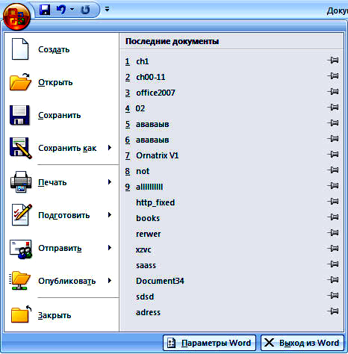
Рис. 1. Меню Office
Лента. Главный элемент – это лента команд. С помощью ленты можно быстро находить необходимые команды (рис. 2).
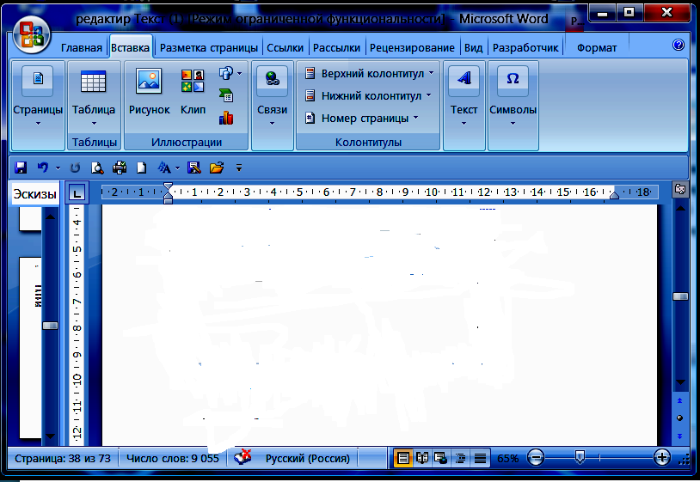
Лента команд
Рис. 2. Лента команд
Вкладка. Вкладка – это группа команд для выполнения определенных действий (рис. 3).
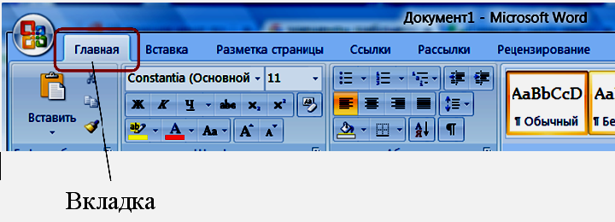
Рис. 3. Вкладка ленты команд
Ввод текста в документ. Текст вводится в том месте доку-мента, где мигает курсор. При вводе текста с клавиатуры курсор сдвигается вправо. При достижении конца строки курсор авто-матически переместится на следующую строку. Когда заканчи-вается ввод первого абзаца, надо нажать клавишу Enter, чтобы перейти к вводу текста следующего абзаца.
Абзац – это непрерывная часть текста, которая заканчивается нажатием клавиши Enter (рис. 4).
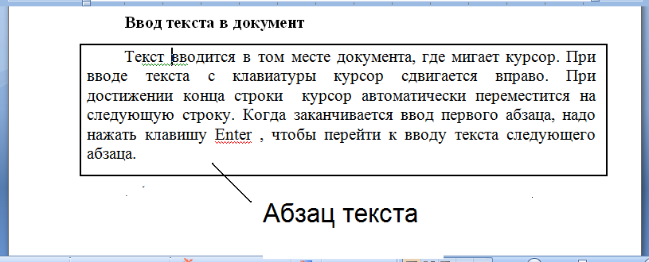
Рис. 4. Абзац текста
Редактирование документа. Редактирование документа – это внесение изменений в содержимое документа. Редактирование предназначено для устранения ошибок, перемещения символов, слов, строк, фрагментов и внесения других изменений в содержимое документа.
Для редактирования текста используются клавиши Delete, Backspace, Пробел и применяется средство Drag and Drop («перетащи и отпусти» при нажатой левой или правой кнопки мыши). Клавиша Delete применяется, когда необходимо удалить символ, расположенный справа от курсора. Для удаления символа, расположенного слева от курсора, используют клавишу Backspace.
Для удаления, вырезания, копирования и перемещения фрагмента текста необходимо его выделить (рис. 5).
После выделения фрагмента его можно копировать и перемещать следующими способами:
- используя левую кнопку мыши (перетащи и отпусти);
- используя правую кнопку мыши (перетащи и отпусти);
- с помощью команд на вкладке Главная (Копировать, Вырезать, Вставить);
- с помощью команд контекстного меню (при щелчке правой кнопкой мыши на выделенном тексте);
- с клавиатуры (набор клавиш: Ctrl+C – копировать, Ctrl+V – вставить).
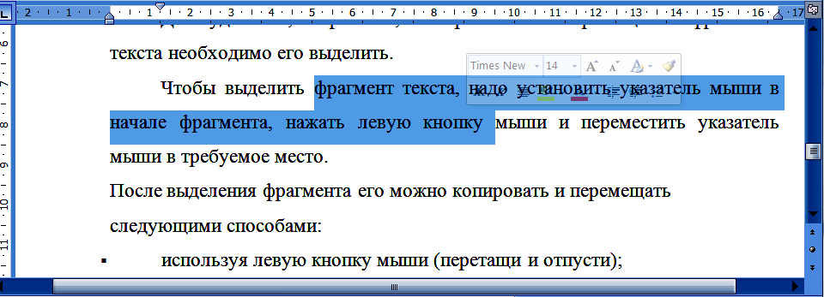
Рис. 5. Выделенный фрагмент текста
Программа Word автоматически проверяет грамматические и стилистические правила письма (несогласованность подлежащего и сказуемого).
Грамматические ошибки подчеркиваются красной линией. При наличии возможных ошибок в предложении редактор подчеркивает зеленой линией предложение или его часть.

Практическое задание
Задание 1. Набрать связный текст произвольного содержания общим объемом в 1/2 страницы. Текст должен удовлетворять следующим требованиям:
- Первая строка – заголовок текста. Размер шрифта 18 пт. Вид, начертание и цвет шрифта в заголовке должны отличаться от основного текста.
- Основной текст набрать шрифтом Times New Roman 14 пт.
- В тексте должно быть 3 абзаца (по 3–5 строк) с разными значениями следующих параметров форматирования абзацев: выравнивание, размер отступа для красной строки, междустрочный интервал.
Пример выполнения задания 1 приведен на рисунке 6. В приведенном примере первый абзац текста выровнен по левому краю, второй – по правому краю, а третий – по ширине. В первом абзаце междустрочный интервал равен 1, во втором абзаце – 2, а в третьем абзаце – 1,5.

ВВЕДЕНИЕ В ИНТЕРНЕТ

Крупнейшей глобальной информационной системой сегодня является сеть Internet. В действительности Internet не имеет определенной организационной структуры и представляет собой некий конгломерат самостоятельных компьютерных сетей, созданных усилиями различных правительств, научных, коммерческих и некоммерческих организаций.
Историю Internet связывают с возникновением в 60-х годах вычислительной сети Министерства обороны США – ARPAnet. Основная концепция этой сети, предназначавшейся для управления военными операциями и страной в период войны, заключалась в следующем.
Каждая пара компьютеров в сети взаимодействует между собой автономно, а канал связи между ними считается абсолютно ненадежным и в любой момент может быть разрушен (например, в результате бомбежки). При этом, с одной стороны, сохраняется работоспособность всей сети в целом, а с другой – уцелевший компьютер может подключиться к сети через уцелевшие каналы связи. Другими словами, все узлы сети должны работать в известной степени, независимо друг от друга.
Рис. 6. Пример форматирования абзацев текста

Технология работы
В текстовых редакторах абзац – это фрагмент текста, заканчивающийся символом окончания абзаца, который вводится при нажатии клавиши Enter.
Все параметры форматирования абзаца можно задать в одном диалоговом окне (рис. 7), которое открывается по команде ленты Абзац.
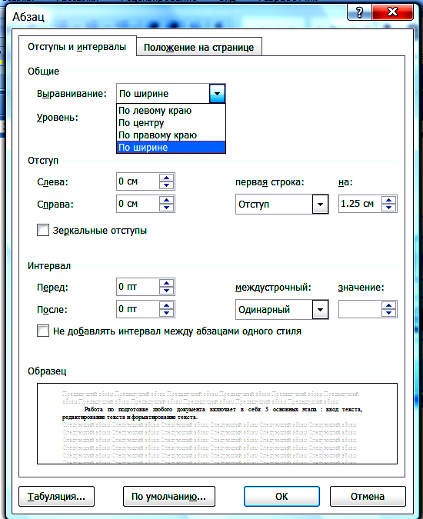
Рис. 7. Дилоговое окно Абзац
Задание 2. Подготовить титульный лист для отчета по лабораторным работам по информатике.
Документ должен быть подготовлен в соответствии со следующими требованиями:
- Содержание и внешний вид титульного листа должны соответствовать образцу в приложении 2.
- Разрешается использовать шрифты любого вида и размера при условии использования шрифта размером не менее 14 пт.
- Название кафедры набрать полужирным курсивом.
- Название лабораторной работы должно отличаться по размеру, виду и цвету шрифта от остального текста.
- Вставить на лист один или несколько готовых рисунков.
- Оформить лист рамкой.
- Сохранить документ в папке вашей группы.

Технология работы
Работа по подготовке любого документа включает в себя 3 основных этапа: ввод текста, редактирование текста и форматиро-вание текста.
Можно сначала просто набрать содержание документа (ввести текст), не заботясь о его внешнем виде, а затем исправить возможные опечатки (отредактировать текст) и привести текст к заданному внешнему виду (отформатировать текст).

Выравнивание строк текста. Для того чтобы выровнять строки текста титульного листа по центру и правому краю страницы, можно воспользоваться кнопками на ленте (рис. 8).
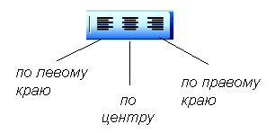
Рис. 8. Кнопки выравнивания текста
Форматирование шрифта. Параметры шрифта (вид, начертание, размер и цвет) можно установить с помощью группы команд Шрифт (рис. 9), которая находится во вкладке ленты Главная.
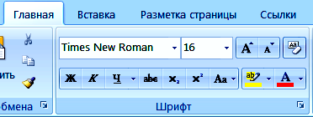
Рис. 9. Группа команд Шрифт
Другой вариант вызова того же диалогового окна – вызов правой кнопкой мыши контекстного меню.

Вставка в текст рисунка из коллекции Microsoft Office. Коллекция рисунков Microsoft Office становится доступной для использования после выполнения команды Вставка – Клип. В нижней части области задач Коллекция клипов (рис. 10) щелкните ссылку Упорядочить клипы.
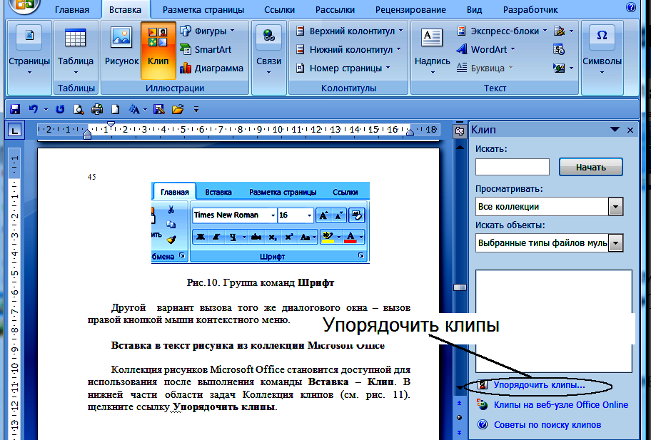
Рис. 10. Вид экрана после выполнения команды Вставка – Клип
Понравившийся рисунок надо выделить щелчком мыши. Появится раскрывающийся список (рис. 11), в котором надо выбрать пункт Копировать. При этом рисунок помещается в буфер обмена. Чтобы вставить рисунок в свой документ, надо щелкнуть мышью в основном документе в месте вставки, вызвать правой кнопкой мыши контекстное меню и выбрать команду Вставить.

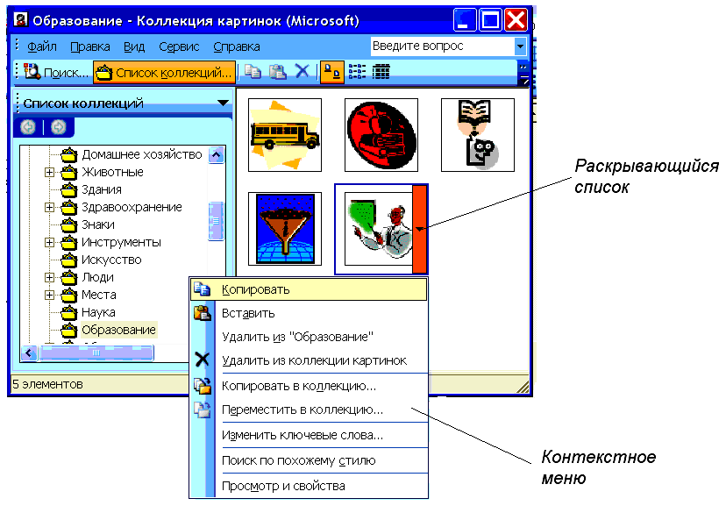
Рис. 11. Выбор и вставка рисунка в документ
Вставка на лист рамки из рисунков. Для обрамления всего текста листа надо выполнить команду ленты Разметка страницы – Границы страниц, в появившемся диалоговом окне выбрать вкладку Страница и выбрать желаемый вид рамки (рис. 12).
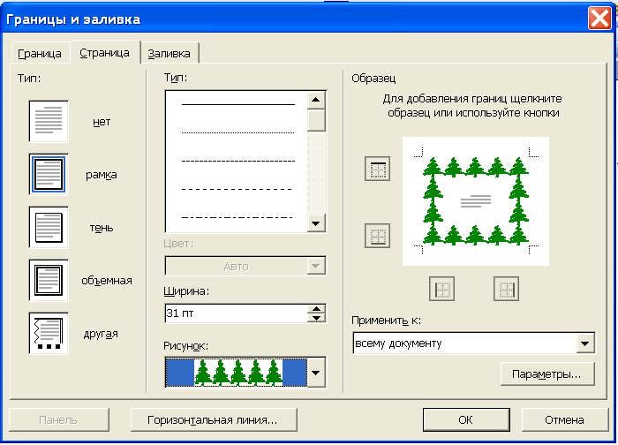
Рис. 12. Выбор и вставка на страницу рамки из рисунков
Сохранение файла в папке своей группы. Нажмите на кнопку Office . Выберите в меню пункт Сохранить. В от-крывшемся диалоговом окне откройте папку вашей группы. Введите в поле Имя файла текст Титульный лист и нажмите кнопку ОК.

Тема 9. РАБОТА С ТАБЛИЦАМИ В MICROSOFT WORD
Задание
Подготовить в виде таблицы расписание занятий вашей группы в текущем семестре. Пример расписания показан на ри-сунке 13.

РАСПИСАНИЕ ЗАНЯТИЙ
 | Понедельник | Вторник | Среда | Четверг | Пятница
8:20 | Физкультура  спорткомплекс |  | История  Практ.  Г-609 |  | Химия,  Лекция Г-2
10:00 | Информатика  Лаб. раб.,  Г-812 | Физика  Лекция, Г-1 | Физика  Лаб. раб.,  Г-715 | Информатика  Лекция, Г-5 | Инженерная графика,  Лекция, Г-3
10:00 | Математика  Практ. Г-801
11:45 | Ин. яз.  Г-305 | Математика  Лекция, Г-3 | Ин. яз.  Г-305 | История  Лекция, Г-6 | Математика  Лаб. раб.,  Г-801
Инж. графика
Практ.
Г-701А
Рис. 13. Пример расписания занятий в виде таблицы

Технология работы
- Разверните лист по горизонтали. Для этого выберите вкладку Разметка страницы, а потом щелкните по команде Ориентация и выберите ориентацию Альбомная (рис. 14).
- Наберите заголовок таблицы «Расписание занятий».
- Перейдите на следующую строку.
- Щелкните по вкладке Вставка, а потом по значку Таблица и выделите 4 строки и 6 столбцов (рис. 15).
- Внесите в таблицу полную информацию о названиях предметов, видах занятий и номерах аудиторий.

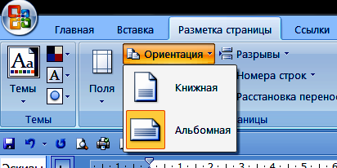
Рис. 14. Изменение ориентации страницы
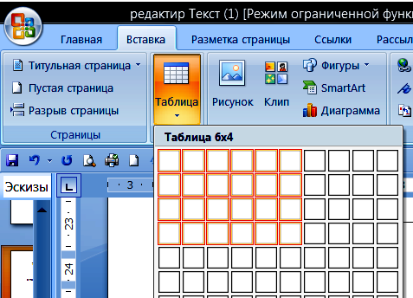
Рис. 15. Вставка таблицы
6. Для того чтобы внести в ячейку таблицы данные о занятиях по четным и нечетным (верхним и нижним) неделям, надо разбить соответствующую ячейку таблицы на 2 строки. Для этого надо установить курсор в этой ячейке, правой кнопкой мыши вызвать контекстное меню и выбрать в нем команду Разбить ячейки (рис. 16)

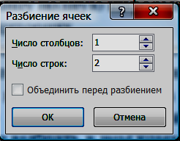
Рис. 16. Разбиение ячейки
7. Выделите ячейки первой строки таблицы (с названиями дней недели), нажмите правую кнопку мыши и выберите команду Границы и заливка. В появившемся окне выберите вкладку Заливка и выберите цвет заливки (рис. 17).
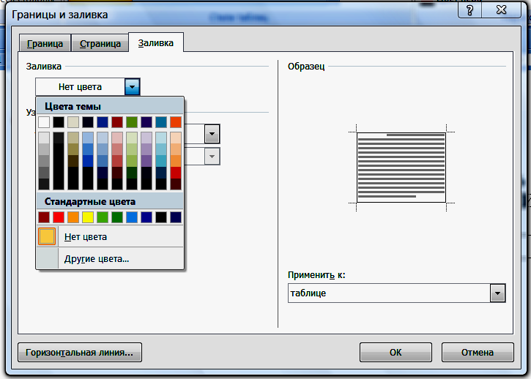
Рис. 17. Выбор цвета заливки
8. Аналогичным образом выполните заливку ячеек первого столбца таблицы (время начала занятий).
9. Сохраните полученный документ в папке вашей группы.

Тема 10. РАБОТА С ГРАФИЧЕСКИМИ ОБЪЕКТАМИ
В MICROSOFT WORD
Задание 1
Подготовьте поздравительную открытку (рис. 18). Поздравить можно с любым праздником или приятным событием. Текст поздравления, картинки, рамку и автофигуры выберите по своему желанию. Пример показывает, какие обязательные элементы должна включать в себя открытка.
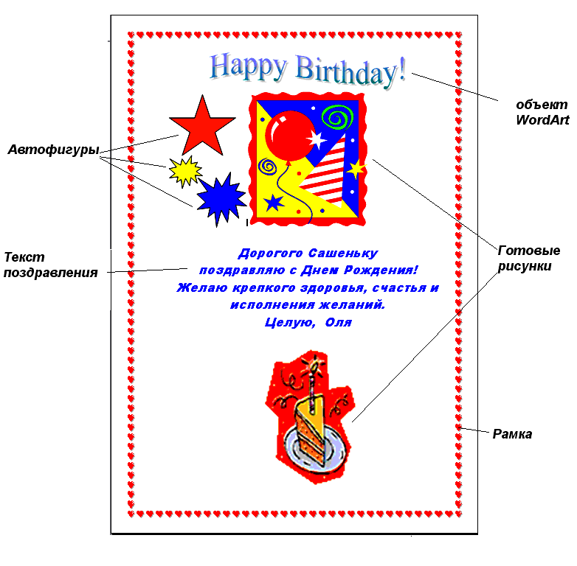
Рис. 18. Пример поздравительной открытки

Технология работы
1. Вставьте на страницу рамку из рисунков. (Как вставить
на страницу рамку из рисунков, вы узнали при изучении
темы 8.)
2. Объект WordArt вставляется в документ следующим образом. На ленте надо выбрать вкладку Вставка. В группе команд Текст надо щелкнуть по значку . Откроется окно выбора стиля надписи (рис. 19).
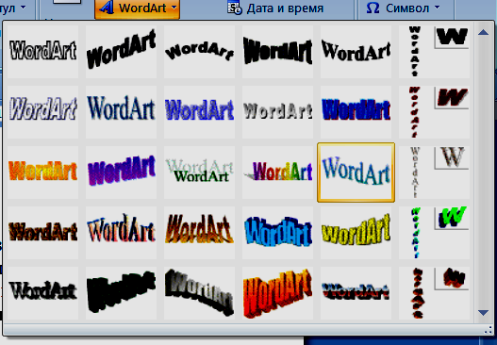
Рис. 19. Выбор стиля надписи
Выберите один из стилей надписи и в появившемся диалоговом окне (рис. 20) измените слова Текст надписи на нужную вам надпись.
3. Наберите текст поздравления.
4. Вставьте на страницу рисунок из коллекции Microsoft Office. (Технология вставки в текст готовых картинок описана в теме 8.)
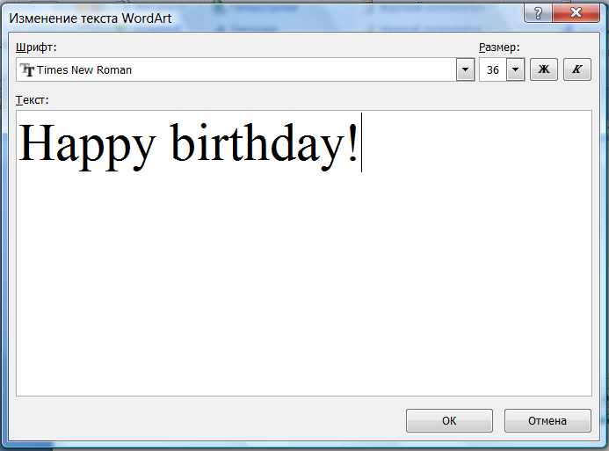
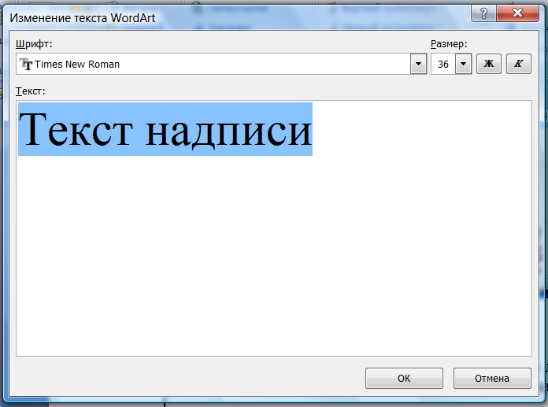
Рис. 20. Изменение текста надписи WordArt
5. Вставьте в открытку несколько разных автофигур. Для этого надо выбрать вкладку Вставка, а потом в группе Иллюстрации щелкнуть по значку Фигуры (рис. 21).
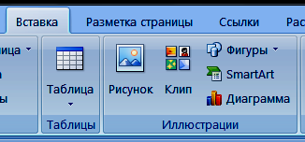
Рис. 21. Вставка автофигуры
В открывшемся окне из группы Основные фигуры (рис. 22) надо щелкнуть по фигуре, а потом – по свободному месту на открытке.
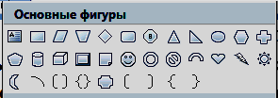
Рис. 22. Список автофигур

Например, вы выбрали

Для того чтобы изменить цвет контура и цвет заливки фигуры, щелкните по ней мышкой. Теперь фигура стала активной и к ней можно применить команды для изменения цвета контура и заливки. 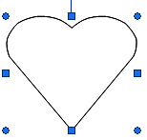
Для этого надо нажать правую кнопку мыши и в появившемся меню выбрать команду Формат автофигуры (рис. 23).
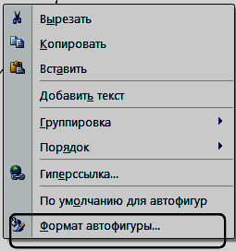
Рис. 23. Формат автофигуры
Откроется окно, в котором надо выбрать цвет и толщину линии и цвет и способ заливки.
Задание 2
Построить блок-схему алгоритма (рис. 24). Алгоритм должен занимать полный лист формата А4. Надписи внутри блоков должны быть расположены по центру. Все блоки должны быть симметричны относительно центральной вертикальной оси алгоритма.
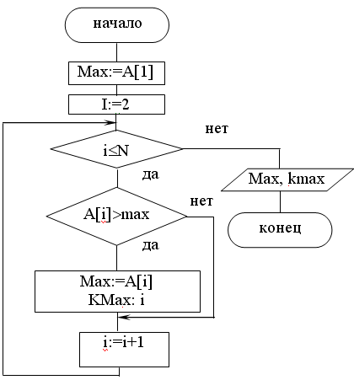
Рис. 24. Пример блок-схемы циклического алгоритма

Технология работы
Для построения блок-схем алгоритмов используется специальный набор фигур, состоящий из стандартных обозначений на блок-схемах алгоритмов. Для того чтобы получить доступ к этому набору фигур, надо на ленте выбрать вкладку Вставка, затем выбрать команду Фигуры и в появившемся окне найти набор Блок-схема (рис. 25).
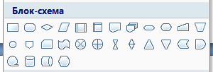
Рис. 25. Список блок-схем
Для помещения внутри блока надписи надо сделать блок активным и нажать правую кнопку мыши. Из контекстного меню выбирается команда Добавить текст.
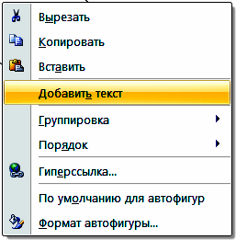
Рис. 26. Добавление текста
Внутри появившейся рамки набирается нужный текст. Для того чтобы убрать затем рамку вокруг текстового блока, надо вызвать правой кнопкой мыши контекстное меню и выбрать в нем команду Формат надписи. В появившемся диалоговом окне
(рис. 27) выбрать вкладку Цвета и линии, открыть раскрывающийся список Цвет и пункт Нет линий. Закончить диалог, нажав кнопку OK.
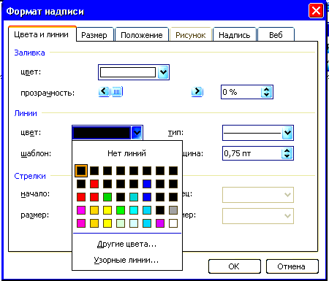
Рис. 27. Диалоговое окно «Формат надписи»

Тема 11. РАБОТА С РЕДАКТОРОМ ФОРМУЛ
В MICROSOFT WORD

Задание

Набрать в редакторе Microsoft Word формулу
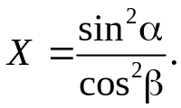

Технология работы
Поставьте курсор в то место документа, где будет находиться формула.
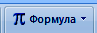
Выберите на ленте команду Вставка, а затем выберите вкладку Формула.

На экране появится конструктор для ввода формулы (рис. 28).
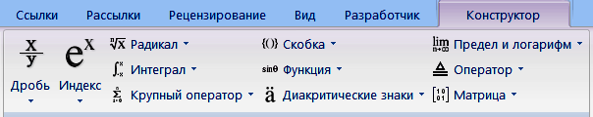
Рис. 28. Конструктор формул

Щелкните мышью Место для формулы. | 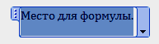
Введите с клавиатуры символы | X=
В группе Конструктор выберите Дробь. | 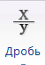
Получится | 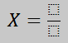
Перейдите в числитель |  | 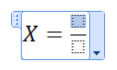
Выберите в конструкторе Индекс

Выберите верхний индекс
Щелкните больший квадратик
Введите символы sin |  | 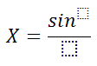
Щелкните меньший квадратик
Вводите цифру 2
Находим на вкладке Символы греческую букву α |  | 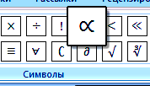
Аналогично строим знаменатель дроби.

Тема 12. ОСНОВНЫЕ ПОНЯТИЯ MICROSOFT EXCEL
Для представления данных в наглядном и удобном для человека виде используют таблицы. Компьютер позволяет представлять их в электронной форме, а это дает возможность не только отображать, но и обрабатывать данные. Класс специальных программ, используемых для этой цели, называется электронными таблицами.
Особенность электронных таблиц заключается в возможности применения формул для описания связи между значениями раз-личных ячеек. Расчет по заданным формулам выполняется автома-тически. Изменение содержимого какой-либо ячейки таблицы приводит к пересчету значений всех ячеек, которые с ней связаны формульными отношениями и, тем самым, к обновлению всей таблицы в соответствии с изменившимися данными.
Применение электронных таблиц упрощает работу с данными и позволяет получать результаты без проведения расчетов вручную или специального программирования.
Наиболее широкое применение электронные таблицы нашли в экономических и бухгалтерских расчетах, но и в научно-техни-ческих задачах электронные таблицы можно использовать эффек-тивно, например для:
• проведения однотипных расчетов над большими наборами данных;
• автоматизации итоговых вычислений;
• обработки результатов экспериментов;
• проведения поиска оптимальных значений параметров;
• подготовки табличных документов;
• построения диаграмм и графиков по имеющимся данным.
Одним из наиболее распространенных средств работы с доку-ментами, имеющими табличную структуру, является программа Microsoft Excel.
На рисунке 29 показано рабочее окно программы Microsoft Excel. Основные элементы управления (меню, панели инстру-ментов) аналогичны соответствующим элементам окна Microsoft Word. Работа с этими элементами выполняется по правилам, общим для любого приложения Microsoft Office.
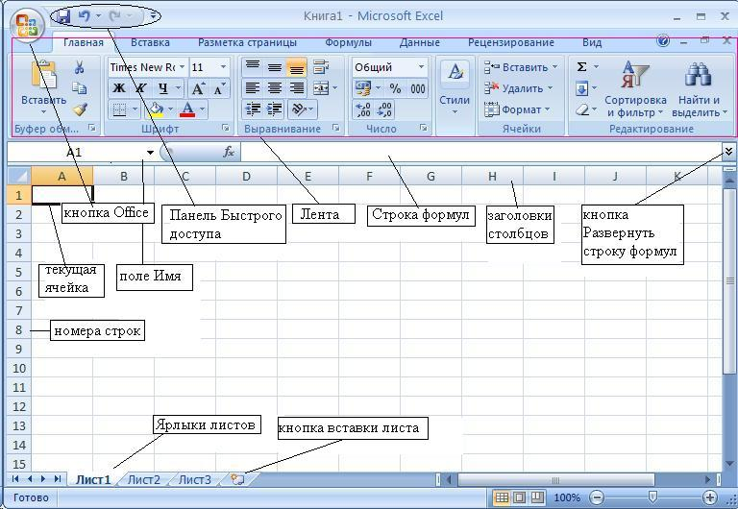
Рис. 29. Рабочее окно программы Microsoft Excel
В строке заголовка отображается название программы (Microsoft Excel) и имя документа. Документ Excel называется Рабочей книгой. При сохранении файлу по умолчанию присваи-вается имя Книга1, расширение имени xls.
Книга состоит из рабочих листов. Каждый рабочий лист имеет имя, которое отображается на его ярлыке. По умолчанию листы называются: Лист1, Лист2 и т. д. Для активизации листа нужно щелкнуть на его ярлыке.
Рабочая область каждого листа представляет собой таблицу. Столбцы таблицы озаглавлены латинскими буквами и, далее, двухбуквенными сочетаниями. Всего в рабочем листе 256 столбцов (от А до IV). Строки нумеруются от 1 до 65536.
Активная (текущая) ячейка. Одна из ячеек всегда является активной (текущей) и выделяется рамкой активной ячейки. Эта рамка в программе Excel играет роль курсора. Операции ввода и редактирования всегда производятся в активной ячейке.
Сделать активной другую ячейку (переместить курсорную рамку) можно несколькими способами:
- щелкнуть мышью в нужной ячейке;
- использовать навигационные клавиши – стрелки;
- нажать клавишу Enter.
Ячейки и их адресация. На пересечении столбцов и строк образуются ячейки таблицы. Они являются минимальными элементами для хранения данных. Обозначение отдельной ячейки (адрес ячейки) состоит из имени столбца и номера строки, на пересечении которых она расположена, например: А1 или D234. Адреса ячеек используются при записи формул, определяющих взаимосвязь между значениями, расположенными в разных ячейках.
Большинство адресов в формулах записываются в относи-тельной форме: например, С3 (столбец, строка).
Относительными адресами называются адреса, которые при копировании в составе формулы в другую ячейку автоматически изменяются. При копировании формулы с относительным адресом (столбец, строка) на n строк ниже и на m столбцов правее ссылка изменяется на (столец+m, строка+n)
В большинстве случаев это очень удобно, но иногда этого не требуется. Некоторые адреса в формулах записываются в абсолютной форме: например, $С$3.
Абсолютный адрес – это адрес, который при копировании в составе формулы в другую ячейку не изменяется. Абсолютные адреса используются в формулах тогда, когда нежелательно автоматическое изменение ссылки при копировании.

Диапазон ячеек. На данные, расположенные в соседних ячейках, можно ссылаться в формулах как на единое целое. Такую группу ячеек называют диапазоном. Диапазон ячеек обозначают, указывая через двоеточие номера ячеек, расположенных в левом верхнем и правом нижнем углах прямоугольника, например: А1:С15.

Типы данных. Отдельная ячейка может содержать данные, относящиеся к одному из трех типов: текст, число или формула, а также оставаться пустой. Тип данных, размещаемых в ячейке, определяется автоматически при вводе. Если эти данные можно интерпретировать как число, программа Excel так и делает. В противном случае данные рассматриваются как текст.
Признаком формулы является знак равенства «=».

Тема 13. ВВОД И ФОРМАТИРОВАНИЕ ДАННЫХ. ВЫЧИСЛЕНИЯ ПО ФОРМУЛАМ В MIСROSOFT EXCEL
Задание 1
С помощью программы Microsoft Excel подготовить таблицу, аналогичную представленной на рисунке 30 (ввести список своей группы, названия своих предметов и оценки).
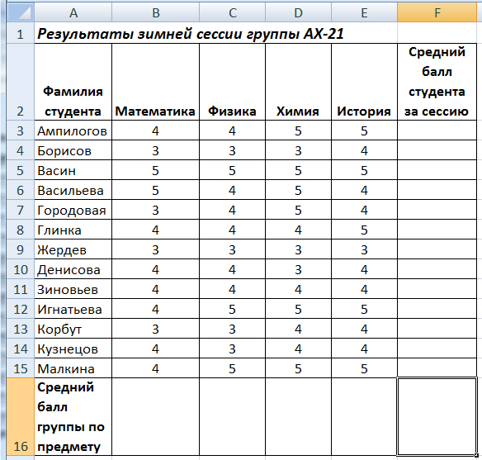
Рис. 30. Таблица с результатами сессии

Технология работы
Ввод и форматирование данных. Введите заголовок «Результаты зимней сессии группы» в ячейку А1. Поскольку соседние ячейки свободны, заголовок займет столько места, сколько нужно.
Расположение текста в ячейке в несколько строк. В ячейки строки 2 надо ввести заголовки столбцов. Обратите внимание на то, что в приведенной таблице часть заголовков занимают внутри соответствующих ячеек несколько строк.
Сначала надо увеличить высоту строки 2. Для этого установите курсор на горизонтальную разделительную линию между строками 2 и 3 (при этом курсор примет вид двунаправленной стрелки). Нажмите левую клавишу мыши и, не отпуская ее, сместите разделительную линию вниз.
Выделите всю строку заголовков (щелкните мышью на номере строки 2), нажмите правую кнопку мыши и в меню выберите команду Формат ячеек. В диалоговом окне Формат ячеек выберите вкладку Выравнивание и нажмите кнопку ОК (рис. 31).
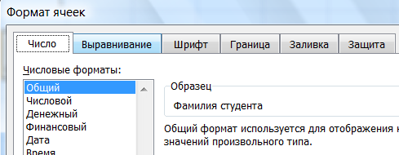
Рис. 31. Окно «Формат ячеек»
В появившемся окне Выравнивание в списках по горизонтали и по вертикали установите значение по центру, поставьте галочку рядом с параметром переносить по словам и нажмите кнопку ОК (рис. 32).
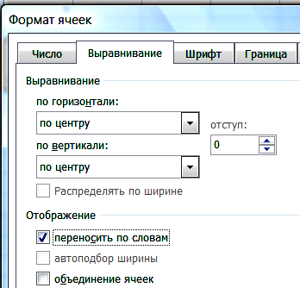
Рис. 32. Установка параметров выравнивания текста
Введите в ячейки строки 2 соответствующий текст. Ввод в каждую ячейку заканчивайте нажатием клавиши Enter.

Ввод данных в таблицу. Введите данные в таблицу. После ввода данных в ячейку нажимайте клавишу Enter. Чтобы отредактировать уже введенные в ячейку данные, выполните двойной щелчок мыши на ячейке.

Форматирование таблицы. Выделите всю таблицу и выровняйте данные в ячейках по центру. Можно использовать значок на панели инструментов или команду Формат ячеек àВыравнивание à по центру. Установите жирный шрифт для заголовков столбцов.

Сохранение результатов работы на диске. Сохраните рабочую книгу в папке вашей группы с помощью команды Сохранить из меню кнопки Office  или с помощью иконки с изображением дискеты .

Задание 2
Вычислить значения средних баллов каждого студента за сессию и значения средних баллов группы по каждому из предметов.

Вычисление средних значений. Средний балл студента за сессию определяется как среднее арифметическое значение оценок данного студента. Для вычисления среднего арифметического значения воспользуемся встроенной функцией СРЗНАЧ.
В ячейку F3 надо ввести формулу
= СРЗНАЧ(B3;C3;D3;E3)
Обратите внимание на то, что имя функции состоит из русских букв, а адреса ячеек включают в себя английские буквы.
Нажмите клавишу Enter. Появится результат вычисления по формуле.

Копирование формулы. Формулы для вычисления средних баллов остальных студентов будут иметь такой же вид, отличаясь друг от друга только номерами строк в адресах ячеек. Скопируйте полученную формулу в остальные ячейки столбца F. Для этого щелкните мышью на ячейке F3 с формулой. В правом нижнем углу рамки ячейки появится маленький черный квадрат. Установите на него куpсоp мыши. При этом курсор изменит форму на черный крестик. Нажмите на левую кнопку мыши и, удерживая ее, растяните рамку, чтобы захватить остальные ячейки столбца F.
Средний балл группы по предмету определяется как среднее арифметическое оценок всех студентов.
В ячейку В16 введите знак равенства, имя функции и открывающую круглую скобку:
=СРЗНАЧ(
Затем при нажатой левой клавише проведите мышью по ячейкам В3 – В15. В формуле появится обозначение диапазона ячеек В3:В16. Нажмите Enter для получения результата вычислений. Скопируйте полученную формулу в остальные ячейки строки 16.

Задание 3
На основе таблицы, приведенной на рисунке 30, построить таблицу, показанную на рисунке 33.
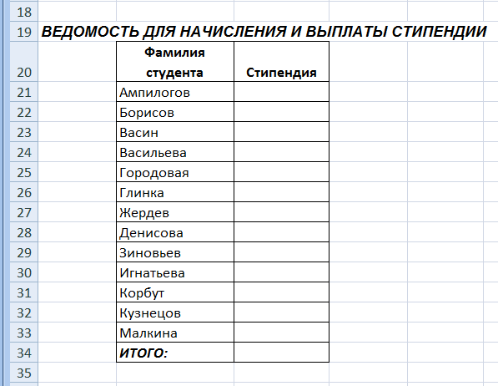
Рис. 33. Ведомость для начисления и выплаты стипендии
Установите курсор в ячейку А19 и наберите название таблицы «Ведомость для начисления и выплаты стипендии».
В ячейку В20 введите текст «Фамилия студента». Расположите этот текст в 2 строки, как было описано выше. В ячейку С20 введите текст «Стипендия».

Копирование данных из одной таблицы в другую. Фамилии студентов надо скопировать из таблицы с результатами сессии. Для этого сделайте следующее:
1) с помощью мыши выделите ячейки с адресами от А3 до А15;
2) нажмите правую кнопку мыши и в появившемся контекстном меню выберите команду Копировать;
3) установите курсор в ячейку В21, нажмите правую кнопку мыши и в появившемся меню выберите команду Вставить.

Задание 4
Организовать автоматическое начисление стипендии студентам группы, исходя из следующего условия. Студенту начисляется стипендия, если его средний балл за сессию не ниже 3,5. В противном случае стипендия не начисляется.

Использование логической функции ЕСЛИ. Для опреде-ления размера стипендии воспользуемся логической функцией ЕСЛИ:
ЕСЛИ (условие; значение_если_истина; значение_если_ ложь)
В нашей задаче размер стипендии не является раз и навсегда фиксированной величиной, он периодически меняется в соответ-ствии с изменениями в российском законодательстве. Для того чтобы не менять формулы для начисления стипендии при подобных изменениях, целесообразно ввести текущее значение обычной стипендии в отдельную ячейку, например, Е22, а в формулах использовать ссылки на данную ячейку. Чтобы при копировании формулы этот адрес оставался в неизменном виде, используем абсолютный адрес ячейки $Е$22.
В ячейку С21 введите формулу
=ЕСЛИ(F3>=3,5 ; $E$22; 0)
и нажмите клавишу Enter.
Скопируйте формулу в остальные ячейки столбца С.

Задание 5
Вычислить суммарный размер стипендии группы.

Автосуммирование. Для определения суммарного размера стипендии группы воспользуемся функцией автосуммирования (рис. 34).
Установите курсор в ячейке С34. На ленте щелкните мышью по команде Формулы. Выберите раскрывающийся список рядом с пунктом Автосумма, а затем выберите пункт Сумма. В ячейке С34 появится формула
=СУММ ()
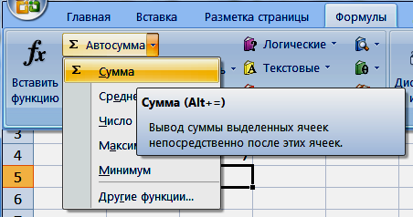
Рис. 34. Вставка функции автосуммирования
Выделите с помощью мыши ячейки от С21 до С33. Формула примет вид =СУММ (С21:С33). Нажмите Enter для получения результата. Так как размер стипендии выражается в рублях, установите соответствующий формат ячейки. Выделите ячейку С34 и выполните команду Формат ячеек – Число – Денежный.

Задание 6
Сохраните полученную таблицу в папке вашей группы и на резервном носителе (флэш). Данная таблица используется для выполнения задания в теме 14.

Тема 14. ПОСТРОЕНИЕ ДИАГРАММ В MICROSOFT EXCEL
Задание 1
Построить гистограмму средних баллов студентов за сессию (рис. 35).
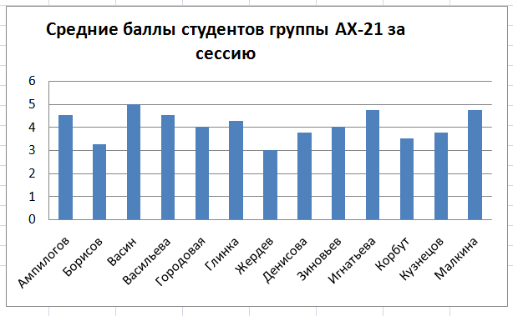
Рис. 35. Гистограмма средних баллов студентов
Построение гистограммы. Построение любой диаграммы начинается с выделения с помощью мыши ячеек, содержащих исходные данные для диаграммы.

Выделение ячеек с исходными данными. Исходные данные для гистограммы средних баллов – это фамилии студентов (ячейки А3:А15) и значения соответствующих средних баллов (ячейки F3:F15). Данные ячейки образуют несмежные области таблицы. Для того чтобы выделить эти несмежные области, сначала проведите мышью по ячейкам А3:А15, затем нажмите клавишу Ctrl и, удерживая ее, проведите по ячейкам F3:F15 (рис. 36).
Щелкните мышью по команде Вставка на ленте. В группе Диаграммы выберите пункт Гистограмма, а затем выберите первый тип гистограммы.
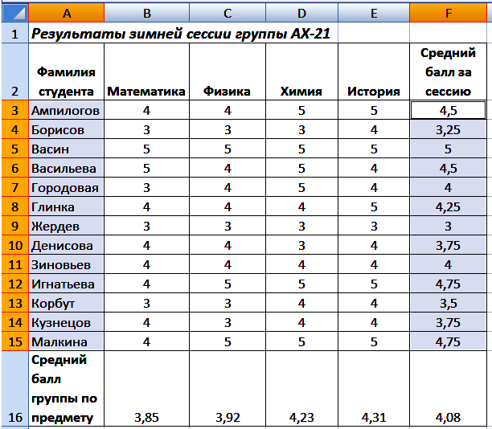
Рис. 36. Таблица с выделенными данными для построения гистограммы
Получится диаграмма без названия. Щелкните мышью по полученной диаграмме в любом месте. Вокруг области диаграммы появится рамка с маркерами. Выберите на ленте команду Конструктор.

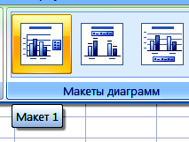 | На вкладке Макеты диаграмм выберите Макет 1.

В поле Название введите заголовок, как на рисунке 35. Надпись Ряд1 надо убрать, щелкнув по ней и нажав клавишу Del.

Задание 2
Построить линейчатую диаграмму средних баллов группы по предметам (рис. 37).
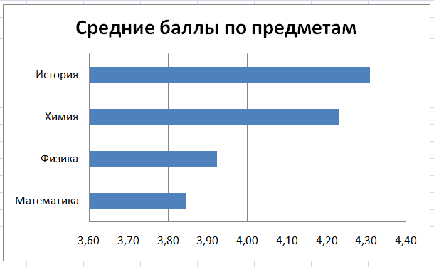
Рис. 37. Линейчатая диаграмма средних баллов по предметам
Построение линейчатой диаграммы. Исходные данные для линейчатой диаграммы средних баллов по предметам – это ячейки с названиями предметов (B2, C2, D2, E2) и ячейки со значениями соответствующих средних баллов (B17, C17, D17, E17). Выделите эти ячейки, пользуясь описанной выше технологией. Щелкните мышью по команде Вставка на ленте. В группе Диаграммы выберите пункт Линейчатая, а затем выберите первый тип гистограммы. Дальнейшие действия аналогичны тем, которые необходимы для построения гистограмм.

Задание 3
Определить, сколько оценок «отлично», «хорошо», «удовлетворительно» и «неудовлетворительно» получили студенты группы на экзаменах по каждому из предметов.

Технология работы
На том же рабочем листе постройте таблицу, аналогичную таблице, представленной на рисунке 38.
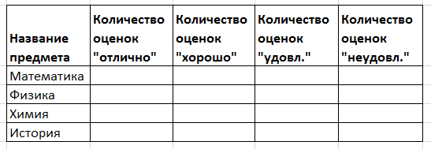
Рис. 38. Таблица для подсчёта количества оценок «отлично», «хорошо», «удовлетворительно» и «неудовлетворительно»
Подсчет количества значений, удовлетворяющих задан-ному условию. Для определения количества оценок воспользуемся статистической функцией СЧЁТЕСЛИ (диапазон ячеек; кри-терий).
Диапазон ячеек задает область таблицы, в которой подсчи-тывается число значений, удовлетворяющих заданному условию (критерию). Например, для определения количества оценок «отлично» по предмету «Математика» в ячейку С38 введите формулу:
=СЧЁТЕСЛИ(B3:B16 ; 5)
и нажмите клавишу Enter.
Введите самостоятельно аналогичные формулы в остальные незаполненные ячейки таблицы. При этом имейте в виду, что формулы копировать не получится, так как формулы в одной строке будут содержать разные значения критериев (надо под-считать, соответственно, количество «четверок», «троек» и так далее по одному и тому же предмету), а формулы в разных строках должны проверять значения из разных столбцов первой таблицы (оценки по соответствующим предметам).

Задание 4
Построить круговую диаграмму оценок на экзамене по дисциплине «Математика» (рис. 39).
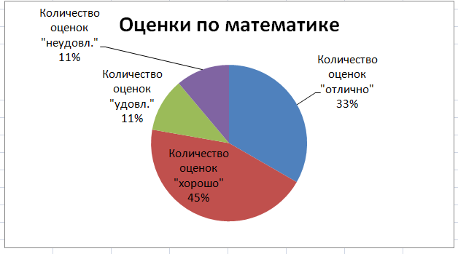
Рис. 39. Круговая диаграмма оценок на экзамене
по дисциплине «Математика»
Построение круговой диаграммы. Круговая диаграмма используется для графического представления процентного соот-ношения данных, которые в сумме образуют 100%. Для того чтобы показать графически процентное соотношение оценок студентов по дисциплине «Математика», надо выделить ячейки с заголовком данной таблицы и ячейки с количеством оценок по этой дисциплине.
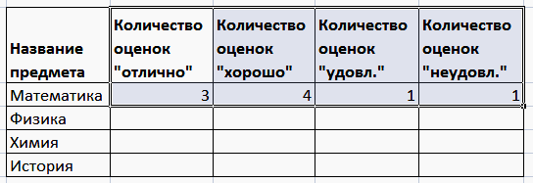
Рис. 40. Исходные данные для круговой диаграммы
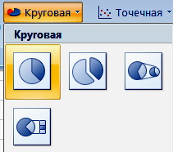 | Щелкните мышью по команде Вставка на ленте. В группе Диаграммы выберите пункт Круговая, а затем выберите первый тип круговой диаграммы. Получится диа-грамма без названия и без процентных соотношений.
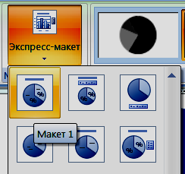 |  | Щелкните мышью по вкладке Конструктор на ленте, раскройте список Экспресс-макет и выберите Макет 1. Получится диаграмма с процентными соотношениями оценок. Введите назва-ние диаграммы «Оценки по математике».

Задание 5
Постройте круговые диаграммы оценок по каждому из пред-метов.

ЗАКЛЮЧЕНИЕ
Вы закончили изучение основ информатики по нашему учеб-ному пособию. Очень надеемся, что Вы внимательно и старательно выполняли задания и упражнения и это позволило Вам освоить основы русского языка как языка информатики и информационных технологий.
Вы теперь знаете, как по-русски называются единицы измерения информации, основные компоненты аппаратного и программного обеспечения современных персональных компью-теров и основные элементы интерфейсов офисных программ.
Практические занятия на компьютере познакомили Вас с русскоязычным интерфейсом операционной системы Windows и самых популярных программ из пакета Microsoft Office.
Вы теперь можете самостоятельно, используя текстовый процессор Microsoft Word, подготовить документ на русском языке. Студенты всех специальностей нашего университета постоянно работают с документами на компьютерах при выпол-нении заданий к лабораторным и практическим работам, а также во время курсового и дипломного проектирования.
Основы технологии работы с электронными таблицами Microsoft Excel пригодятся Вам для выполнения математической обработки табличных данных во время лабораторных работ по многим дисциплинам.
Мы надеемся, что вы приобрели знания и практические навыки для комфортной и успешной учёбы в компьютерных классах в русском вузе в среде русифицированных версий популярных офисных программ.
Информационные технологии очень быстро развиваются и меняются, поэтому Вам придется всё время продолжать осваивать их самостоятельно.
Желаем Вам успехов в учебе на русском языке в нашем уни-верситете!

РЕКОМЕНДАТЕЛЬНЫЙ СПИСОК ЛИТЕРАТУРЫ
1. Агеева, А. Ю. Учебное пособие по русскому языку для иностранных студентов на материале курса информатики. Начальный этап / А. Д. Агеева; МАДИ. – М., 2007. – 51 с.
2. Акулов, О. А. Информатика: базовый курс: учебник /
О. А. Акулов, Н. В. Медведев. – 6-е изд., испр. и доп. – М.: Омега-Л, 2009. – 230 с.
3. Информатика. Базовый курс : учебное пособие / под ред.
С. В. Симоновича. – 3-е изд. – СПб.: Питер, 2012. – 640 с.
4. Мирошниченко, П. П. Новичок. Word 2010: Создание и редактирование текстовых документов / П. П. Мирошниченко,
А. И. Голицын, Р. Г. Прокди. – СПб.: Наука и техника, 2010. – 192 с.
5. Толстяков, Р. Р. Информатика: учебное пособие / Р. Р. Тол-стяков, Т. Ю. Забавникова, Т. В. Попова. – Тамбов: Изд-во ФГБОУ ВПО «ТГТУ», 2011. – 112 с.
6. Microsoft Word 2013: MOS EXAM 77–418: Microsoft Official Academic Course. – United States of America : WILEY, 2014. – 490 p.

ПРИЛОЖЕНИЕ 1 | Интерфейс Microsoft Word | Вкладка «Главная» | 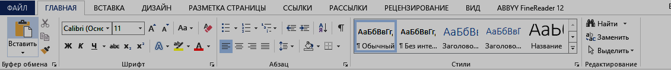 | Вкладка «Вставка» | 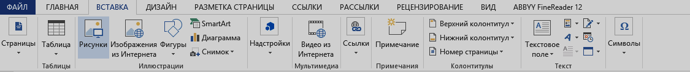 | Вкладка «Дизайн» | 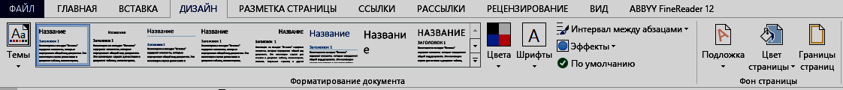 | Вкладка «Разметка страницы | 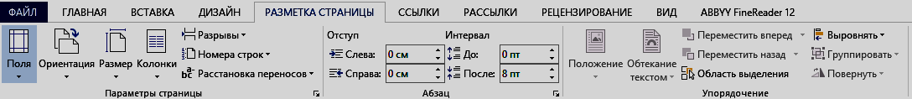

Вкладка «Ссылки» | 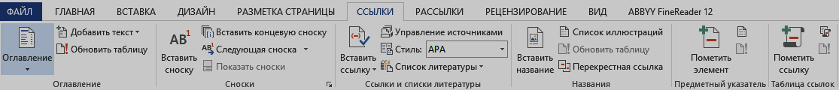 | Вкладка «Рассылки» | 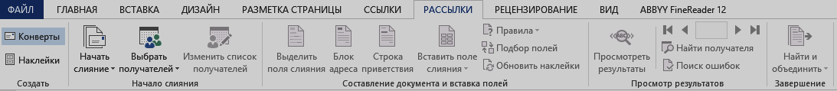 | Вкладка «Рецензирование» | 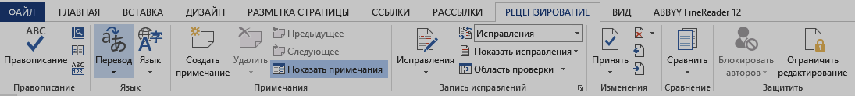 | Вкладка «Вид» | 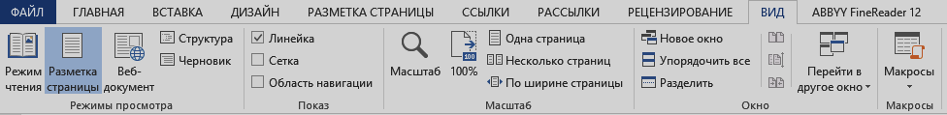

Excel
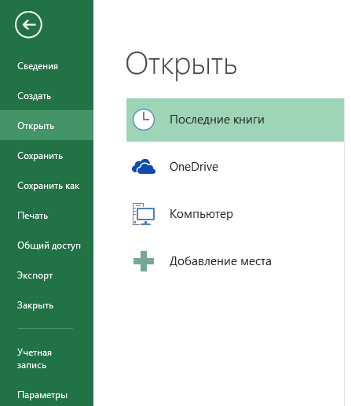

Интерфейс Microsoft Excel | Вкладка «Главная» | 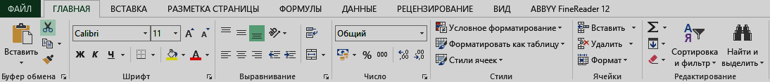 | Вкладка «Вставка» | 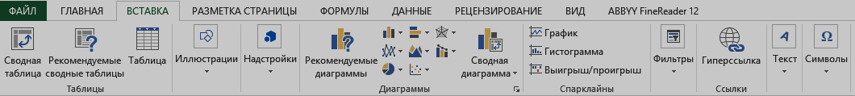 | Вкладка «Разметка страницы | 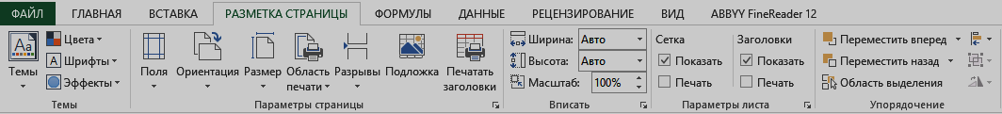

Вкладка «Формулы» | 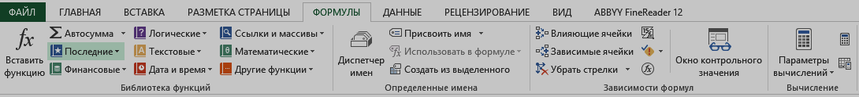 | Вкладка «Данные» | 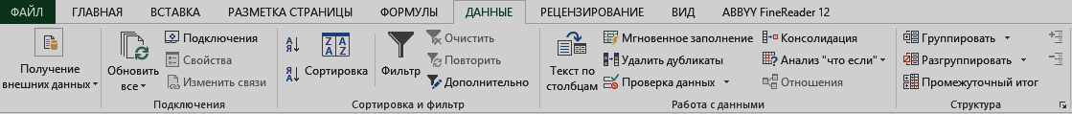 | Вкладка «Вид» | 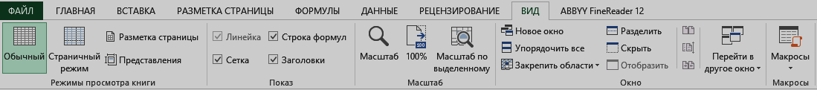

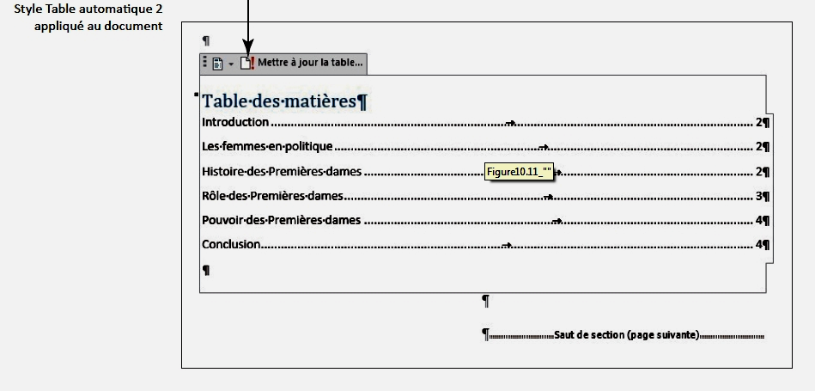

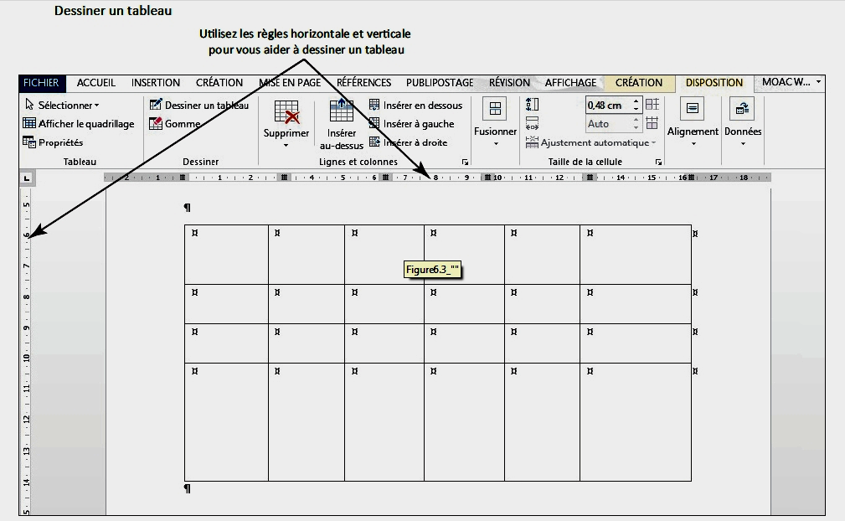

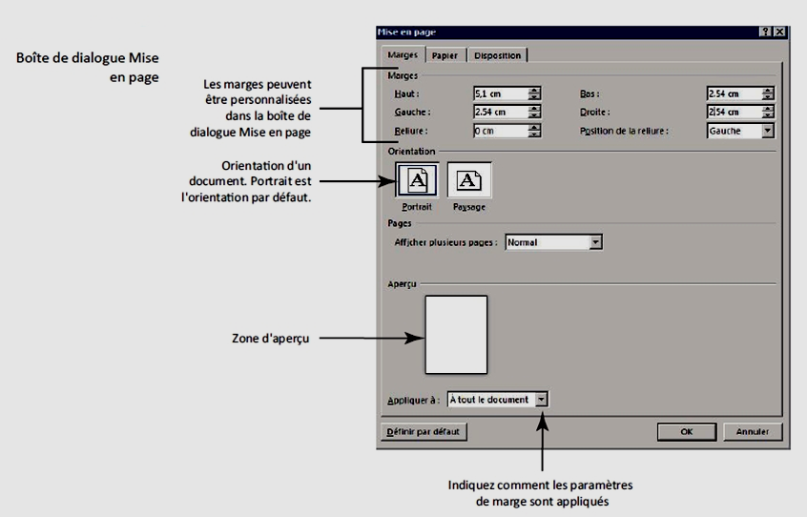

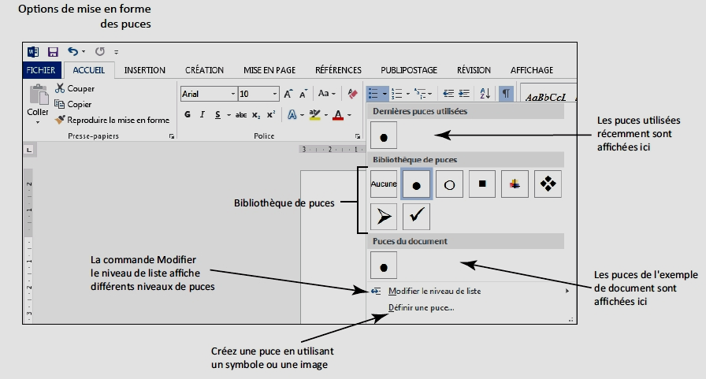

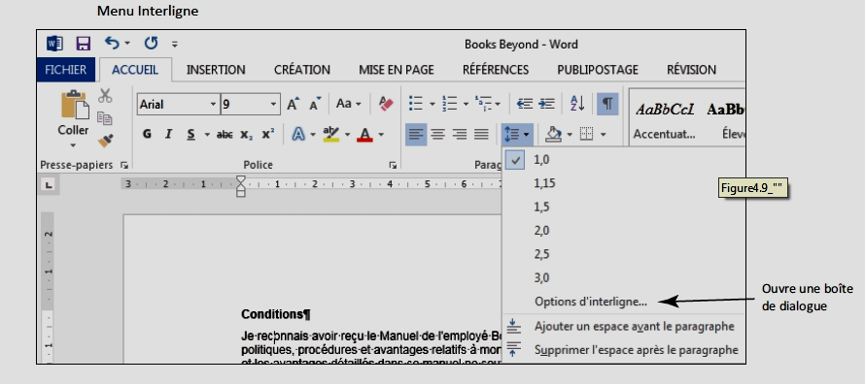

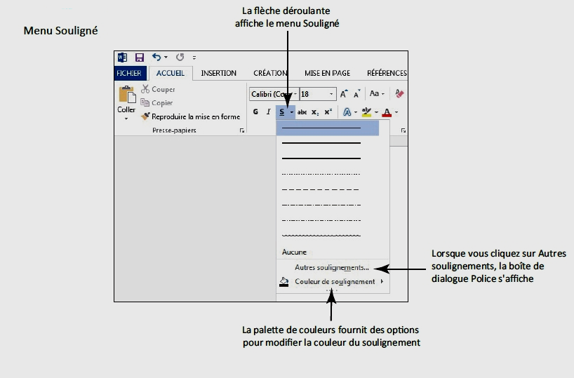

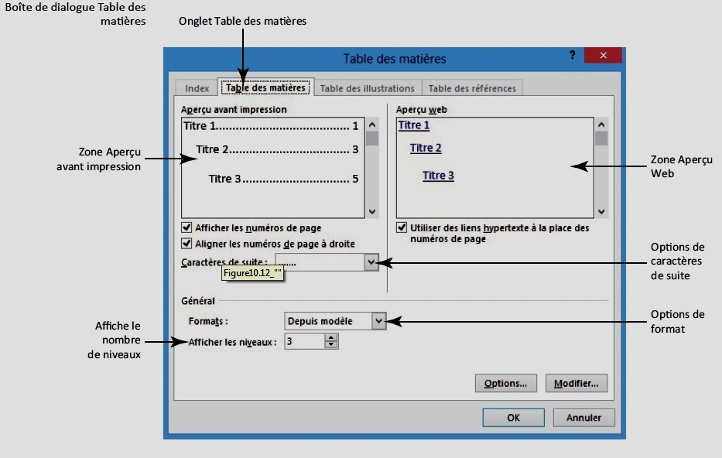

ПРИЛОЖЕНИЕ 2
Минобрнауки России
Юго-Западный государственный университет

Кафедра программной инженерии

Отчет по лабОраторнОЙ работЕ № 1
по Информатике

Технология работы с документами средствами текстового процессора Microsoft WORD


Выполнил студент гр. ЮР-03 Иванов М. П.
Проверила доцент Аникина Е. И.

Курск – 2016

Учебное издание

Аникина Елена Игоревна
Павлова Елена Викторовна

ИНФОРМАТИКА:
Адаптационный курс

Учебное пособие

Редактор Н. В. Комардина
Компьютерная верстка и макет О. В. Кофановой

Подписано в печать 22.09.2016. Формат 60×84 1/16. Бумага офсетная.
Усл. печ. л. 5,1. Уч.-изд. л. 4,6. Тираж 100 экз. Заказ .
Юго-Западный государственный университет.
305040, г. Курск, ул. 50 лет Октября 94.
Отпечатано в ЮЗГУ.

